 Université Abdelmalek Essaadi

Ecole Nationale des Sciences Appliquées Al Hoceima

Département Mathématique et Informatique

PROJET

Filière : Génie informatique 2

Titre :

Réalisation d'une application pour la gestion

de la bibliothèque

#### Rédigé par:

✓ ARROUD Meriem

✓ BELMIR Asmae

✓ BENAYAD Chaymae

#### 

#### Encadré par:

✓ Mr. El Allaoui Ahmad

Année Universitaire 2020 /2021

Sommaire

Introduction Générale 8

CHAPITRE I : Contexte général du projet 9

1 Introduction 10

2 Objectifs du projet 10

2.1 Espace d'utilisateur 10

2.1.1 Gestion de compte 10

2.1.2 Gestion de réservation 10

2.1.3 Gestion des emprunts 10

2.2 Espace d’administrateur: 10

2.2.1 Gestion de compte 10

2.2.2 Gestion des usagers 10

2.2.3 Gestion d’un livre 11

2.2.4 Gestion des emprunts 11

3 Conclusion 11

CHAPITRE II : Modélisation et Conception 12

1 Introduction 13

2 Diagramme de cas d’utilisation 13

3 Diagramme de classes 14

4 Diagramme de séquence 15

5 Diagramme d'état de transition 18

6 Conclusion : 21

CHAPITRE III : Réalisation de l’application 22

1 Introduction : 23

2 Outils de développement 24

2.1 StarUML : 24

2.2 Eclipse : 24

2.3 JavaFX : 24

2.4 SceneBuilder : 25

2.5 MySQL : 25

3 Conclusion 26

CHAPITRE IV : Présentation de l’application 27

1 Introduction  28

2 Application  29

2.1 Utilisateur  29

2.1.1 Authentification  29

2.1.2 Inscription 32

2.1.3 Accueil 37

2.1.4 Compte 37

2.1.5 Modifier le mot de passe 38

2.1.6 Réserver un livre 41

2.1.7 Livres empruntés 47

2.1.8 Se déconnecter 47

2.2 Administrateur 48

2.2.1 Authentification 48

2.2.2 Accueil 49

2.2.3 Affichage des livres 50

2.2.4 Modifier un livre 51

2.2.5 Supprimer un livre 53

2.2.6 Affichage des étudiants 54

2.2.7 Ajouter un livre 55

2.2.8 Emprunter un livre 57

2.2.9 Retourner un livre 61

2.2.10 Se déconnecter 64

3 Conclusion 65

Conclusion générale 66

Webographie 67

Liste des figures

Figure II.1…..........................................................................................................................................13

Figure II.2…..........................................................................................................................................14

Figure II.3…..........................................................................................................................................15

Figure II.4…..........................................................................................................................................16

Figure II.5…..........................................................................................................................................16

Figure II.6…..........................................................................................................................................17

Figure II.7…..........................................................................................................................................17

Figure II.8…..........................................................................................................................................18

Figure II.9…..........................................................................................................................................19

Figure II.10...........................................................................................................................................19

Figure II.11...........................................................................................................................................20

Figure III.1…..........................................................................................................................................24

Figure III.2…..........................................................................................................................................24

Figure III.3…..........................................................................................................................................24

Figure III.4…..........................................................................................................................................25

Figure III.5…..........................................................................................................................................25

Figure IV.1...................................................................................................................................………..29

Figure IV.2...................................................................................................................................…..……29

Figure IV.3.............................................................................................................................................30 Figure IV.4.............................................................................................................................................30

Figure IV.5.............................................................................................................................................31

Figure IV.6.............................................................................................................................................31

Figure IV.7.............................................................................................................................................32

Figure IV.8.............................................................................................................................................32

Figure IV.9.............................................................................................................................................33

Figure IV.10.........................................................................................................................................33

Figure IV.11.........................................................................................................................................34

Figure IV.12.........................................................................................................................................34

Figure IV.13..........................................................................................................................................35

Figure IV.14..........................................................................................................................................35

Figure IV.15..........................................................................................................................................36

Figure IV.16..........................................................................................................................................36

Figure IV.17..........................................................................................................................................37

Figure IV.18..........................................................................................................................................37

Figure IV.19..........................................................................................................................................38

Figure IV.20...........................................................................................................................................38

Figure IV.21...........................................................................................................................................39

Figure IV.22...........................................................................................................................................39

Figure IV.23...........................................................................................................................................40

Figure IV.24...........................................................................................................................................40

Figure IV.25.......................................................................................................................................... 41

Figure IV.26...........................................................................................................................................41

Figure IV.27...........................................................................................................................................42

Figure IV.28............................................................................................................................................42

Figure IV.29............................................................................................................................................43

Figure IV.30............................................................................................................................................43

Figure IV.31............................................................................................................................................44

Figure IV.32............................................................................................................................................44

Figure IV.33............................................................................................................................................45

Figure IV.34............................................................................................................................................45

Figure IV.35............................................................................................................................................46

Figure IV.36............................................................................................................................................46

Figure IV.37............................................................................................................................................47

Figure IV.38............................................................................................................................................47

Figure IV.39............................................................................................................................................48

Figure IV.40............................................................................................................................................48

Figure IV.41............................................................................................................................................49

Figure IV.42............................................................................................................................................49

Figure IV.43............................................................................................................................................50

Figure IV.44............................................................................................................................................51

Figure IV.45............................................................................................................................................51

Figure IV.46............................................................................................................................................52

Figure IV.47............................................................................................................................................52

Figure IV.48............................................................................................................................................53

Figure IV.49............................................................................................................................................53

Figure IV.50............................................................................................................................................54

Figure IV.51............................................................................................................................................54

Figure IV.52............................................................................................................................................55

Figure IV.53............................................................................................................................................55

Figure IV.54............................................................................................................................................56

Figure IV.55............................................................................................................................................56

Figure IV.56............................................................................................................................................57

Figure IV.57............................................................................................................................................57

Figure IV.58............................................................................................................................................58

Figure IV.59............................................................................................................................................58

Figure IV.60............................................................................................................................................59

Figure IV.61............................................................................................................................................59

Figure IV.62............................................................................................................................................60

Figure IV.63............................................................................................................................................60

Figure IV.64............................................................................................................................................61

Figure IV.65............................................................................................................................................61

Figure IV.66............................................................................................................................................62

Figure IV.67............................................................................................................................................62

Figure IV.68............................................................................................................................................63

Figure IV.69............................................................................................................................................63

Figure IV.70............................................................................................................................................64

Introduction Générale

En tant que voies d'accès au savoir et à la culture, les bibliothèques occupent une place déterminante dans la société. Leurs ressources et services procurent en effet des possibilités d'apprentissage, favorisent l'éducation et contribuent à former les nouvelles idées et perspectives à la base des sociétés créatives et innovantes.

Avec le développement des nouvelles technologies (l’informatisation, la mise en place des réseaux, les nouveaux supports de l’information, Internet...) les bibliothèques connaissent actuellement de grands changements. Ces derniers ont eu lieu au niveau des services offerts, au niveau de l’organisation elle-même et au niveau de la profession de bibliothécaire, le but de tous ces technologies est de faciliter les besoins et les services offerts aux utilisateurs qui sont basés essentiellement sur les techniques de l’informatisation et des télécommunications.

Une application de gestion d’une Bibliothèque est l’une de ces technologies qui est un assemblage d’outils de numérisation, de stockage et de communication, de contenus et de logiciels nécessaires pour reproduire, émuler et étendre les services offerts par les bibliothèques traditionnelles fondées sur le papier et autres moyens de collecte, de catalogage, de recherche et de diffusion de l’information ,dans le but d’éviter les problèmes de déplacement, de fermeture des portes, de lenteur de recherche…

Un système d’information d’une bibliothèque doit fournir les services essentiels d’une bibliothèque classique (la gestion des emprunts, réservations et retours des livres …) et aussi exploiter les avantages bien connus du stockage, de la recherche et de la communication numériques.

CHAPITRE I :

Contexte général du projet

Dans ce chapitre, on décrit les grandes lignes du projet de la gestion de la bibliothèque de l’ENSAH

# Introduction

Le processus de développement d'un projet informatique nécessite de passer par des différentes étapes, avant de focaliser sur chaque étape, dans ce chapitre, on va donner une vision globale sur l’application de gestion de la Bibliothèque de l’ENSAH, nous décrirons l'objectif de cette application ainsi Les fonctionnalités à offrir par ce système d’information.

# Objectifs du projet

Ce projet de gestion de bibliothèque, a pour objectif la conception d’un système d’information permettant d’aider à la gestion de la bibliothèque et plus précisément, aider à la gestion des emprunts, réservations et retours des livres.

Les fonctionnalités à offrir par ce système :

## Espace d'utilisateur

### Gestion de compte

- Faire l’inscription, la connexion et la déconnexion avec la possibilité de changer le mot de passe dans le cas où le mot de passe est oublié.

- L’utilisateur peut accéder à son compte qui contient tous ses informations personnels.

- La modification de son mot de passe.

### Gestion de réservation

- Faire une réservation avec un affichage de la liste complète des livres et la possibilité de faire une recherche d’un livre pour faciliter la réservation.

- Affichage de la liste complète de tous ses réservations.

- Annuler la réservation.

### Gestion des emprunts

- Consulter les livres qui sont empruntés.

## Espace d’administrateur:

### Gestion de compte

- Faire la connexion et la déconnexion.

### Gestion des usagers

- Affichage de la liste complète de tous les étudiants.

- Recherche d’un étudiant.

La gestion des usagers permet de savoir l’état de chaque étudiant s’il est actif ou bloqué.

### Gestion d’un livre

- Affichage de la liste complète des livres.

- Ajouter un livre.

- Modifier un livre.

- Supprimer un livre

La gestion des livres permet de savoir l’état de chaque livre (DISPONIBLE, RESERVE, EMPRUNTE ou PERDU).

### Gestion des emprunts

- Emprunter un livre.

- Rendre un livre.

- Consulter les livres empruntés en cours.

La gestion des emprunts permet de savoir à quelle date l’exemplaire d’un livre a été emprunté par un étudiant ainsi la date de retour de ce exemplaire.

# Conclusion

Dans ce chapitre, on a donné une vision globale sur le projet de gestion des réservations, des emprunts et retour des livres de la bibliothèque de l’ENSAH.

CHAPITRE II :

Modélisation et Conception

Ce chapitre présente l'étape de conception de projet, en utilisant le langage UML pour élaborer des diagrammes.

# Introduction :

# Introduction

La conception est la phase créative d’un projet d’ingénierie. Le premier but de la conception est de permettre de créer un système ou un processus répondant à un besoin en tenant compte des contraintes.

Le langage UML (Unified Modeling Language ou langage de modélisation unifié) a été pensé pour être un langage de modélisation visuelle commun, et riche sémantiquement et syntaxiquement. Il est destiné à l'architecture, la conception et la mise en œuvre de systèmes logiciels complexes par leur structure aussi bien que leur comportement. L'UML a des applications qui vont au-delà du développement logiciel, notamment pour les flux de processus dans l'industrie. Dans ce chapitre nous allons présenter des diverses modèles de type statique et dynamique.

# Diagramme de cas d’utilisation

Un diagramme de cas d'utilisation capture le comportement d'un système, d'un sous-système, d'une classe ou d'un composant tel qu'un utilisateur extérieur le voit. Il scinde la fonctionnalité du système en unités cohérentes, les cas d'utilisation, ayant un sens pour les acteurs. Les cas d'utilisation permettent d'exprimer le besoin des utilisateurs d'un système.

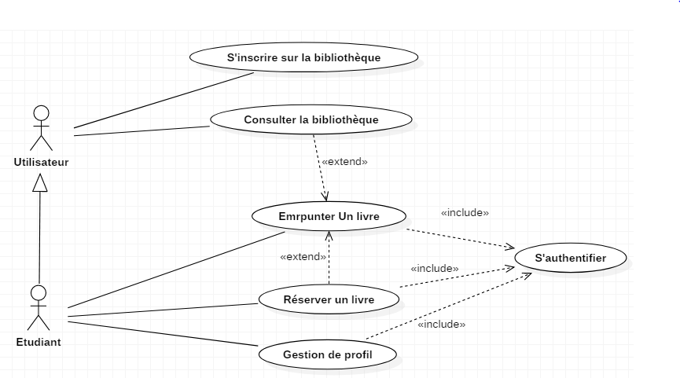

**Figure II.1 : Diagramme de cas d’utilisation relatif à l’utilisateur.**

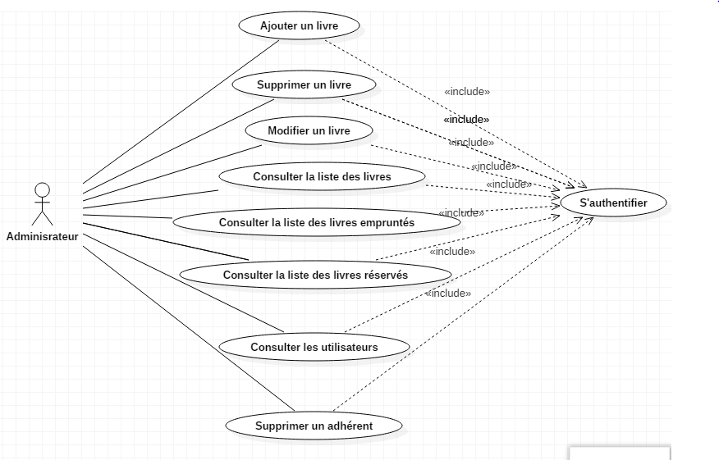

**Figure II.2 : Diagramme de cas d’utilisation relatif** *à* **l’administrateur.**

# Diagramme de classes

Le diagramme de classes est un schéma utilisé en [génie logiciel](https://fr.wikipedia.org/wiki/G%C3%A9nie_logiciel) pour présenter les [classes](https://fr.wikipedia.org/wiki/Classe_(informatique)) et les [interfaces](https://fr.wikipedia.org/wiki/Interface_(informatique)) des systèmes ainsi que leurs relations. Ce [diagramme](https://fr.wikipedia.org/wiki/Diagramme) fait partie de la partie [statique](https://fr.wikipedia.org/wiki/Statique) d'[UML](https://fr.wikipedia.org/wiki/Unified_modeling_language), ne s'intéressant pas aux aspects temporels et [dynamiques](https://fr.wikipedia.org/wiki/Dynamique).

Une [classe](https://fr.wikipedia.org/wiki/Classe_(informatique)) décrit les responsabilités, le comportement et le type d'un ensemble d'objets. Les éléments de cet ensemble sont les [instances](https://fr.wikipedia.org/wiki/Instance_(programmation)) de la classe.

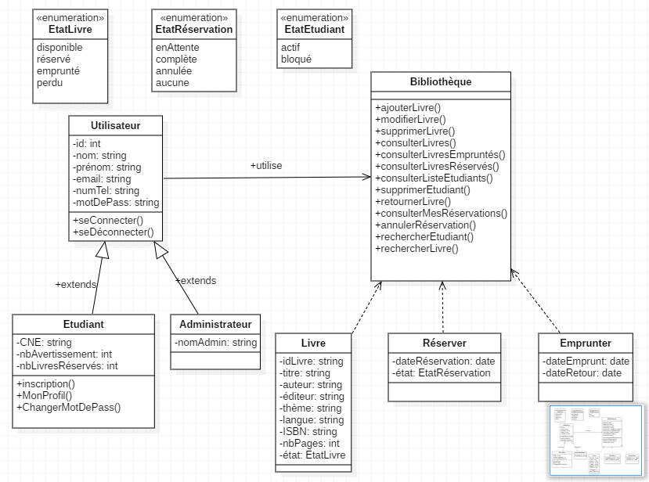

**Figure II.3 : Diagramme de classe relatif au projet de gestion de la bibliothèque d’ENSAH.**

# Diagramme de séquence

Les diagrammes de séquencessont la représentation graphique des interactions entre les acteurs et le système selon un ordre chronologique dans la formulation Unified Modeling Language.

Ils permettent de montrer les interactions d'objets dans le cadre d'un scénario d'un diagramme des cas d'utilisation.

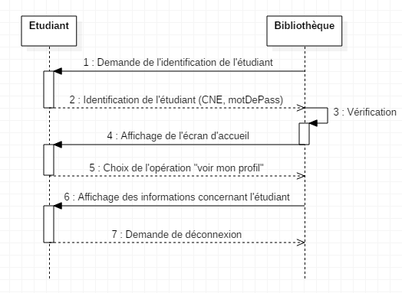

**Figure II.4 :Diagramme de séquence relatif au cas d'utilisation "Gestion du compte".**

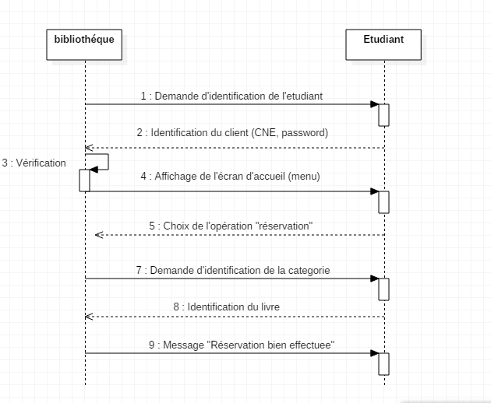

**Figure II.5 : Diagramme de séquence relatif au cas d'utilisation "Réservation d’un livre" si le nombre de livres réservés inférieur à 3.**

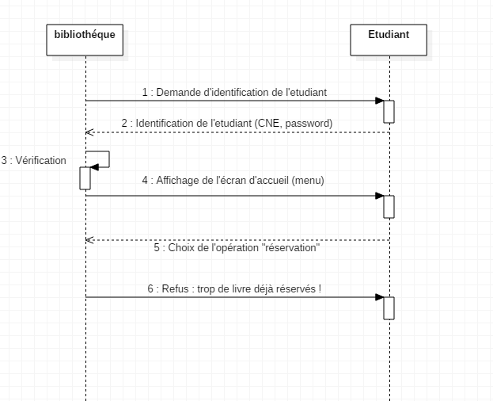

**FigureII. 6 : Diagramme de séquence relatif au cas d'utilisation "Réservation d’un livre" si le nombre de livres réservés supérieur à 3.**

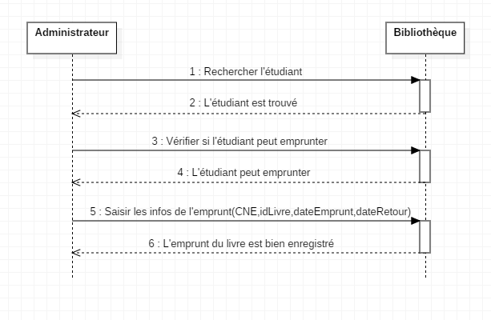 **Figure II.7 : Diagramme de séquence relatif au cas d'utilisation "Emprunter d’un livre" si l’état de l’étudiant est " Actif ".**

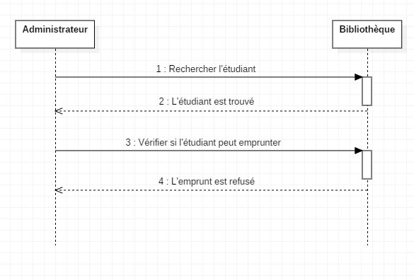

**Figure II.8 : Diagramme de séquence relatif au cas d'utilisation "Emprunter d’un livre" si l’état de l’étudiant est " Bloqué(e)".**

# Diagramme d'état de transition

Les diagrammes d'états-transitions d'UML décrivent le comportement interne d'un objet à l'aide d'un automate à états finis.

Ils présentent les séquences possibles d'états et d'actions qu'une instance de classe peut traiter au cours de son cycle de vie en réaction à des événements discrets.

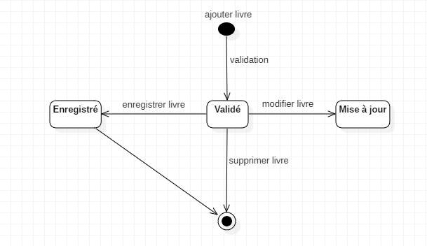

**Figure II.9 : Diagramme d’état de transition relatif au cas d'utilisation "Ajouter livre".**

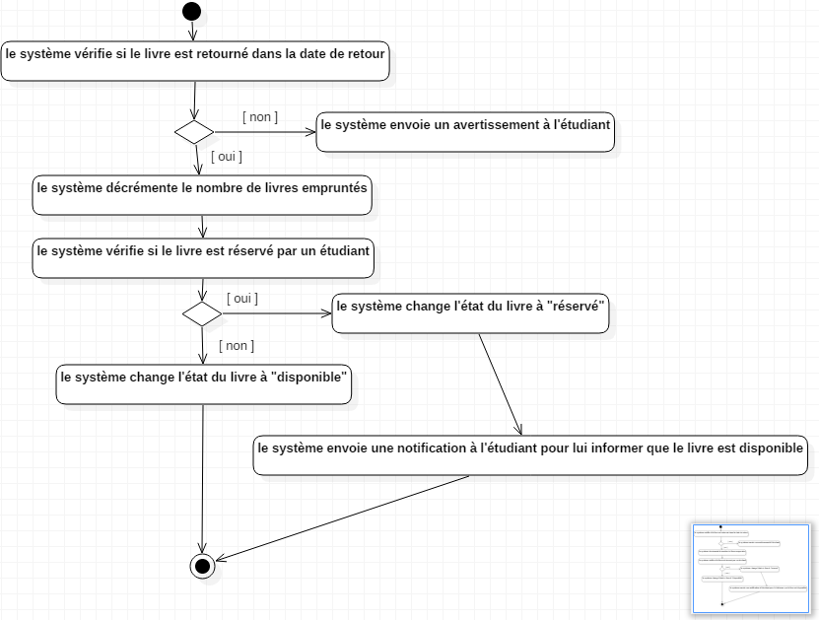 **Figure II.10 : Diagramme d’état de transition relatif au cas d'utilisation "Retourner livre".**

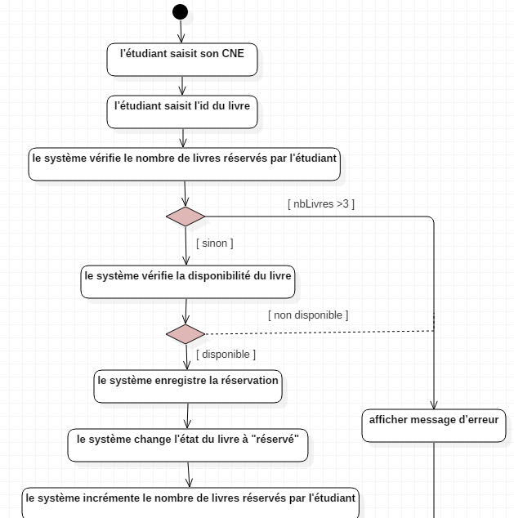

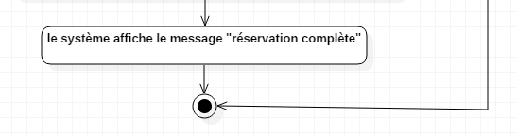

**Figure II.11 : Diagramme d’état de transition relatif au cas d'utilisation "Réservation d’un livre".**

# Conclusion :

CHAPITRE III :

Réalisation de l’application

Ce chapitre résume toutes les techniques, les méthodes et les technologies utilisées afin d’aboutir à la réalisation de l’application.

# Introduction :

Dans ce chapitre on va présenter les différents outils qui nous ont conduits à la réalisation de notre application desktop de la gestion de la bibliothèque de l’ENSAH.

Dans notre cas, on a utilisé le logiciel de modélisation StarUML dans la phase de la conception pour la création des diagrammes UML utilisés. De plus, on a utilisé l’[environnement de développement intégré](https://fr.wikipedia.org/wiki/Environnement_de_d%C3%A9veloppement_int%C3%A9gr%C3%A9) Eclipse(IDE) pour la phase de développement pour l’écriture du code nécessaire afin de répondre aux besoins de cette application.

En outre, on a utilisé la bibliothèque graphique JavaFXpour la création des interfaces graphiques utilisées. De plus, on a utilisé l’outil SceneBuilder pour faciliter la conception de ces interfaces.

Par ailleurs, Pour assurer la manipulation des données des livres, des étudiants, des réservations et des emprunts, il faut utiliser un système de gestion de bases de données et dans notre cas, on a utilisé MYSQL.

# Outils de développement

## StarUML :



Figure III.1 : logo StarUML

Un logiciel de modélisation [UML](https://fr.wikipedia.org/wiki/UML_(informatique)), qui a été « cédé comme [open source](https://fr.wikipedia.org/wiki/Open_source) » par son éditeur, à la fin de son exploitation commerciale (qui visiblement continue ...), sous une licence modifiée de GNU GPL.Aujourd'hui la version StarUML V3 n'existe qu'en licence propriétaire. StarUML gère la plupart des diagrammes spécifiés dans la norme UML 2.0.StarUML est écrit en [Delphi](https://fr.wikipedia.org/wiki/Delphi_(informatique))[1](https://fr.wikipedia.org/wiki/StarUML#cite_note-1), et dépend de composants Delphi propriétaires (non open-source).

## Eclipse :



Figure III.2 : logo Eclipse

Un projet, décliné et organisé en un ensemble de sous-projets de développements logiciels, de la fondation Eclipse visant à développer un environnement de production de logiciels libre qui soit extensible, universel et polyvalent, en s'appuyant principalement sur Java.

Son objectif est de produire et fournir des outils pour la réalisation de logiciels, englobant les activités de programmation (notamment environnement de développement intégré et frameworks) mais aussi d'AGL recouvrant modélisation, conception, test, gestion de configuration, reporting… Son EDI, partie intégrante du projet, vise notamment à supporter tout langage de programmation à l'instar de Microsoft Visual Studio.

## JavaFX :



Figure III.3 : Logo JavaFX

Un framework et une bibliothèque d'interface utilisateur issue du projet OpenJFX, qui permet aux développeurs Java de créer une interface graphique pour des applications de bureau, des applications internet riches et des applications smartphones et tablettes tactiles.

Créé à l'origine par Sun MicroSystems, puis développé par Oracle après son rachat et ce, jusqu'à la version 11 du JDK, c'est depuis lors à la communauté OpenJFX que revient la poursuite de son développement.

Cette bibliothèque a été conçue pour remplacer Swing et AWT, qui ont été développés à partir de la fin des années 90, pour pallier les défauts de ces derniers et fournir de nouvelles fonctionnalités (dont le support des écrans tactiles).

## SceneBuilder :



Figure III.4 : Logo Scene Builder

Un outil interactif de conception d'interface graphique pour JavaFX. Créé par Oracle, il permet de construire rapidement des interfaces utilisateurs sans avoir besoin de (savoir) coder.

Le logiciel est décliné en deux versions : l'une (8.x) destiné à JavaFX 8 et l'autre (9.0 et +) pour JavaFX 9 et plus.

## MySQL :



Figure III.5 : Logo MySQL

Un [système de gestion de bases de données](https://fr.wikipedia.org/wiki/Syst%C3%A8me_de_gestion_de_base_de_donn%C3%A9es) relationnelles (SGBDR). Il est distribué sous une double licence [GPL](https://fr.wikipedia.org/wiki/Licence_publique_g%C3%A9n%C3%A9rale_GNU) et [propriétaire](https://fr.wikipedia.org/wiki/Logiciel_propri%C3%A9taire). Il fait partie des logiciels de gestion de [base de données](https://fr.wikipedia.org/wiki/Base_de_donn%C3%A9es) les plus utilisés au monde, autant par le grand public (applications web principalement) que par des professionnels, en concurrence avec [Oracle](https://fr.wikipedia.org/wiki/Oracle_Database), [PostgreSQL](https://fr.wikipedia.org/wiki/PostgreSQL) et [Microsoft SQL Server](https://fr.wikipedia.org/wiki/Microsoft_SQL_Server).

Son nom vient du prénom de la fille du cocréateur [Michael Widenius](https://fr.wikipedia.org/wiki/Michael_Widenius), [My](https://fr.wikipedia.org/w/index.php?title=My_(pr%C3%A9nom)&action=edit&redlink=1) SQL fait référence au [Structured Query Language](https://fr.wikipedia.org/wiki/Structured_Query_Language), le [langage de requête](https://fr.wikipedia.org/wiki/Langage_de_requ%C3%AAte) utilisé.

# Conclusion

Comme vous remarquez dans ce chapitre on a présenté quelques outils qui nous ont facilité la tâche de la conception et du développement de notre application.

On a utilisé StarUML pour la création des diagrammes nécessaires pour la modélisation, Eclipse comme un IDE, JavaFX pour les interfaces graphiques et l’outil SceneBuilder pour faciliter la création de ces interfaces. Ainsi, le système de gestion des données MYSQL pour faciliter la circulation des flux d’informations .Cela reste un choix personnel après l’accord final du groupe.

Le choix des outils dépend d’un développeur à un autre selon ses propres connaissances et son package d’informations qu’il maitrise. Alors cette application « gestion des réservations, des emprunts et retour des livres de la bibliothèque de l’ENSAH» peut être développée par diverse technologies.

CHAPITRE IV :

Présentation de l’application

Ce chapitre présente toutes les différentes fonctionnalités de notre l’application.

# Introduction :

Dans ce chapitre on va mettre la lumière sur la présentation de l’application qu’on a réalisée. C'est-à-dire, on va essayer d’étudier et d’expliquer la fonctionnalité de chaque interface créée. En commençant par l’interface de démarrage jusqu’à la dernière de la déconnexion.

Par ailleurs, on va exposer les captures d’écran présentant l’application pour montrer son fonctionnement et pour bien faciliter son utilisation à l’utilisateur.

Notre application se constitue de deux grandes parties :

La partie « Utilisateur » : dans notre cas, ce sont les étudiants de l’école nationale des sciences appliquées d’Al Hoceima (ENSAH) qui vont réserver les livres souhaités de la bibliothèque de l’ENSAH.

La partie « Administrateur » : c’est celui qui va gérer les emprunts et les retours des livres de la bibliothèque de l’ENSAH

# Application :

Au démarrage de l’application cette fenêtre s’affiche :

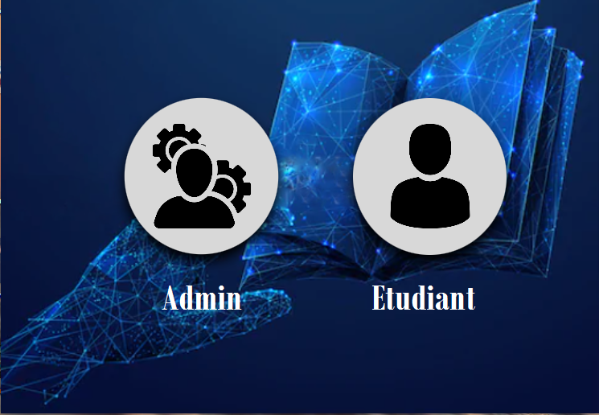

Figure IV.1 : démarrage de l’application.

## Utilisateur

### Authentification

Une fois on clique sur l’icône « Etudiant » on se redirige vers la page d’authentification.

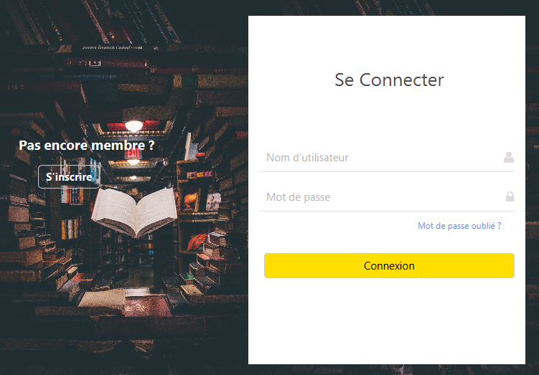

Figure IV. 2 : page d’authentification.

Si le nom utilisateur ou le mot de passe saisi est incorrect alors ce petit message d’erreur s’affiche :

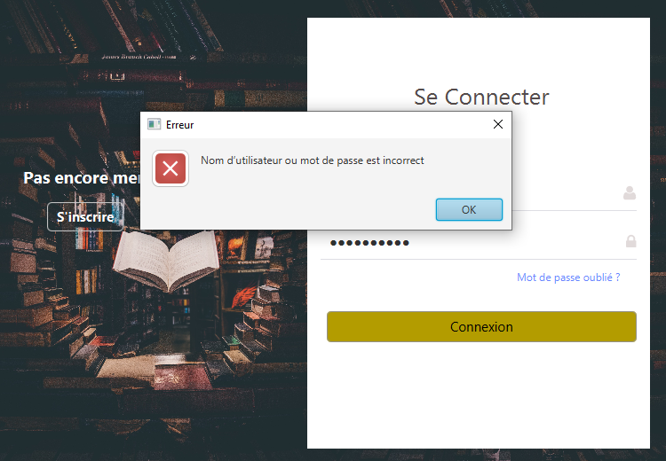

**Figure IV. 3 : nom d’utilisateur ou mot de passe incorrect**

-> Si l’étudiant a oublié son mot de passe, une fois on sur le lien « Mot de passe oublié » on se redirige vers l’interface suivante pour modifier le mot de passe.

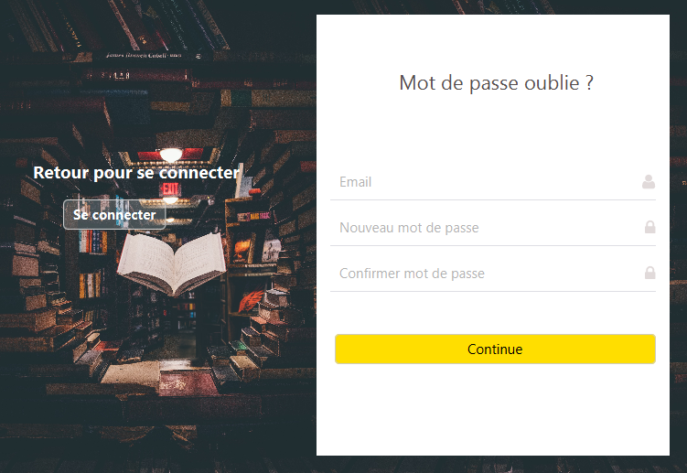

**Figure IV.4 : page mot de passe oublié.**

* Si le mot de passe saisi est incorrect alors ce petit message d’erreur s’affiche :

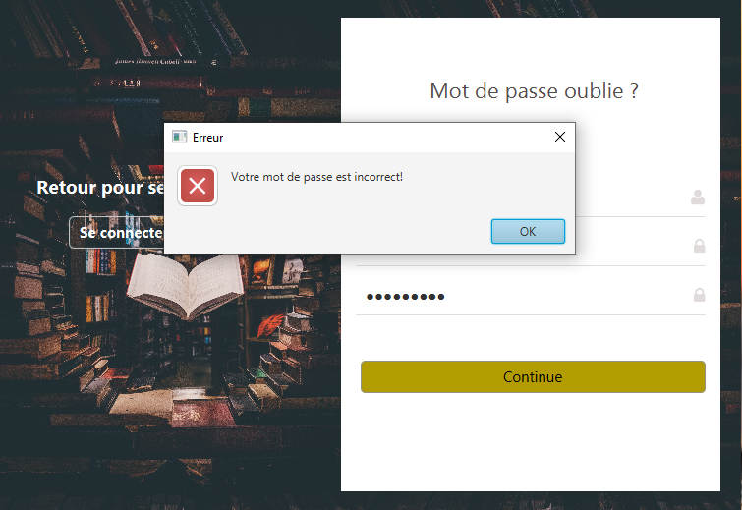

**Figure IV.5 : Mot de passe n’est pas valide.**

* Si le nouveau mot de passe et sa confirmation ne sont pas identiques.

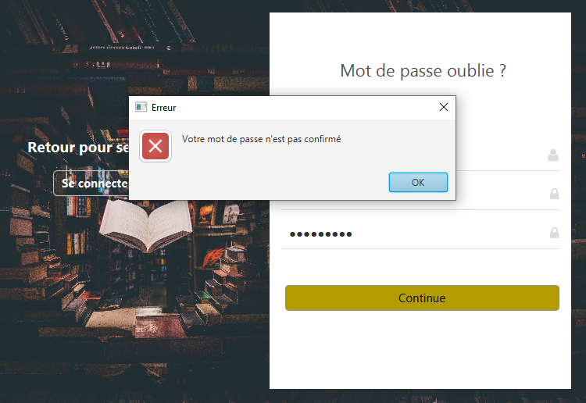

**Figure IV.6 : Mot de passe n’est pas confirmé.**

* Si tous les champs sont remplis correctement.

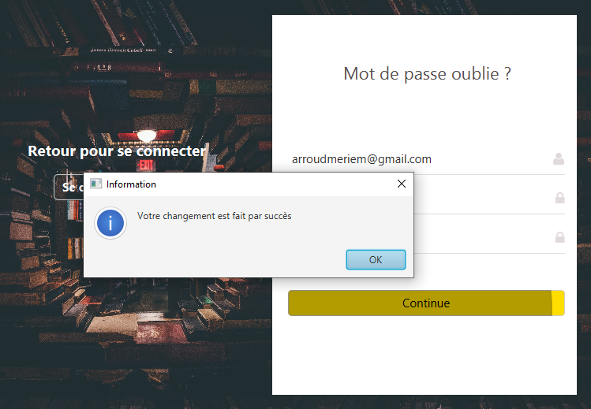

**Figure IV.7 : Changement est fait par succès.**

### Inscription

-> Si l’étudiant n’est pas encore membre dans l’application, une fois on clique sur le bouton « S’inscrire » on se redirige vers l’interface d’inscription.

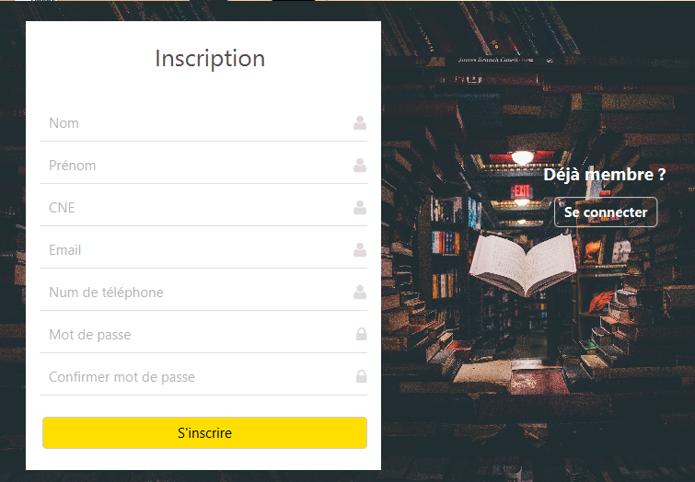 **Figure IV.8 : page d’inscription.**

-> Cette fenêtre permet aux étudiants de s’inscrire dans l’application, A ce niveau, le système vérifie si les informations sont valides sinon un petit message d’erreur s’affiche:

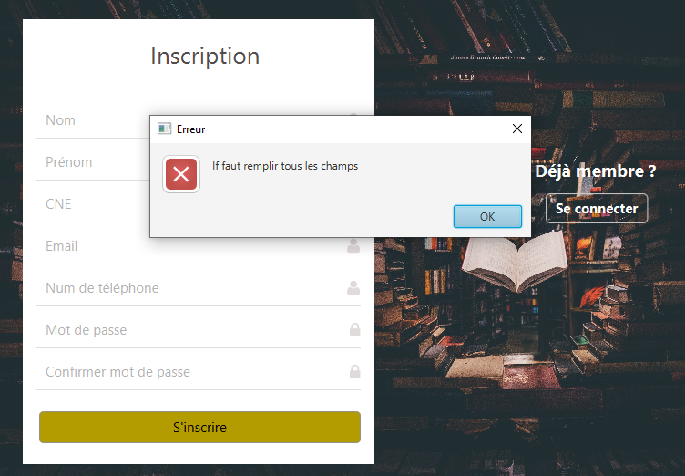

**Figure IV.9 : les Champs sont non remplis.**

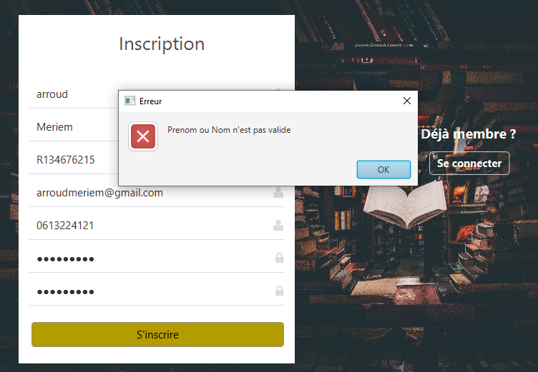

**Figure IV.10 : Nom ou prénom non valide.**

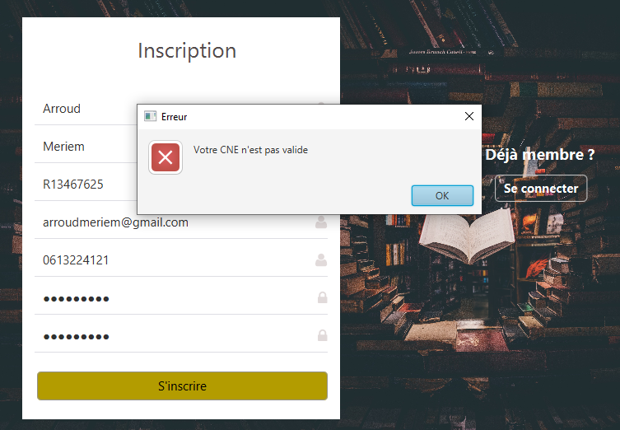

**Figure IV.11 : CNE non valide.**

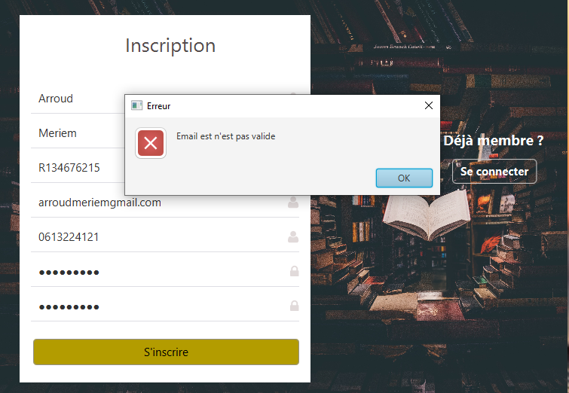

**Figure IV.12 : Email non valide.**

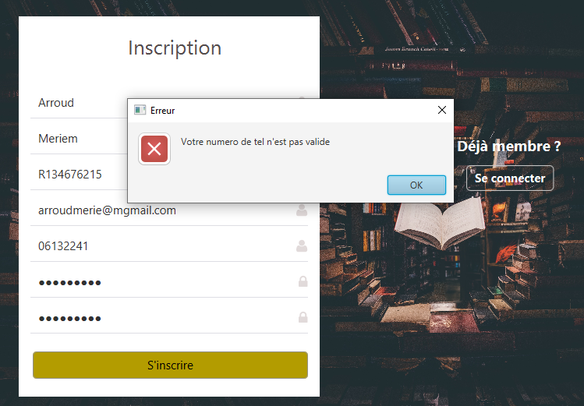

**Figure IV.13 : Numéro de téléphone non valide.**

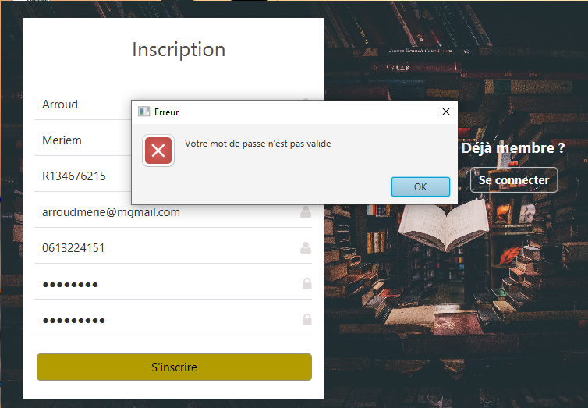

**Figure IV.14 : Mot de passe non valide.**

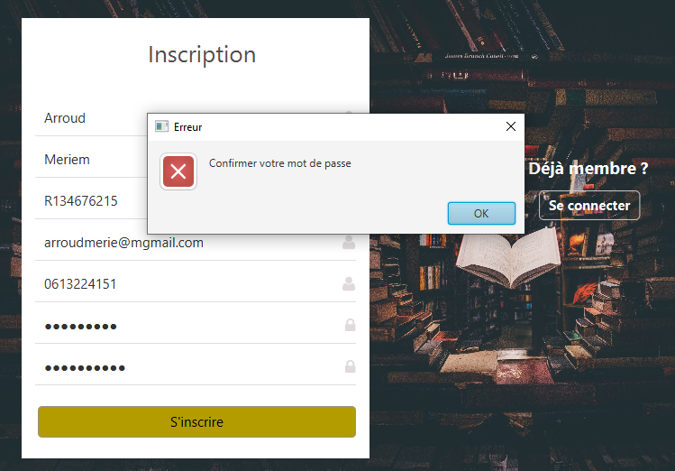

**Figure IV.15 : Mot de passe non confirmé.**

-> Si toute les informations sont valides un petit message d’affirmation s’affiche:

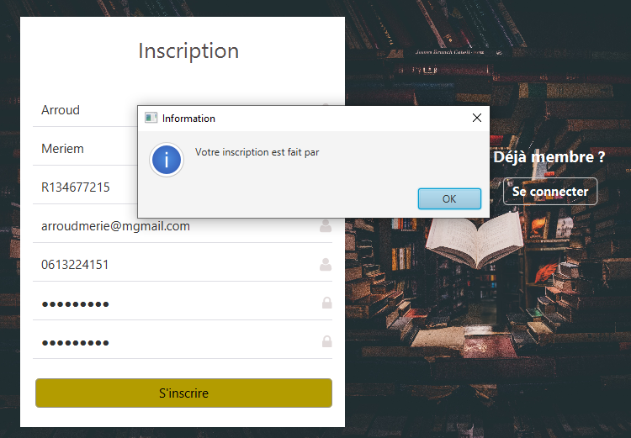

**Figure IV.16 : Effectuation d’inscription.**

Si l’authentification d’étudiant est faite correctement, la page suivante s’affiche:

### Accueil

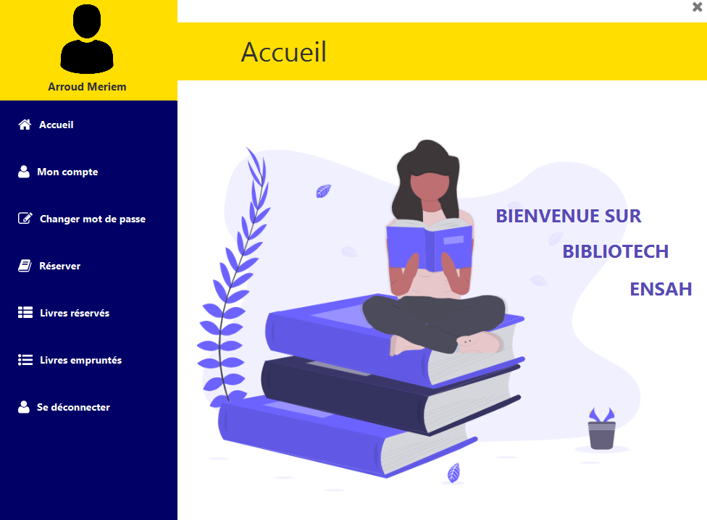

**Figure IV.17 : page d’accueil d’étudiant.**

### Compte

->Si on clique sur le bouton« Mon compte » cette page s’affiche ,continent toutes les informations de l’étudiant connecté .

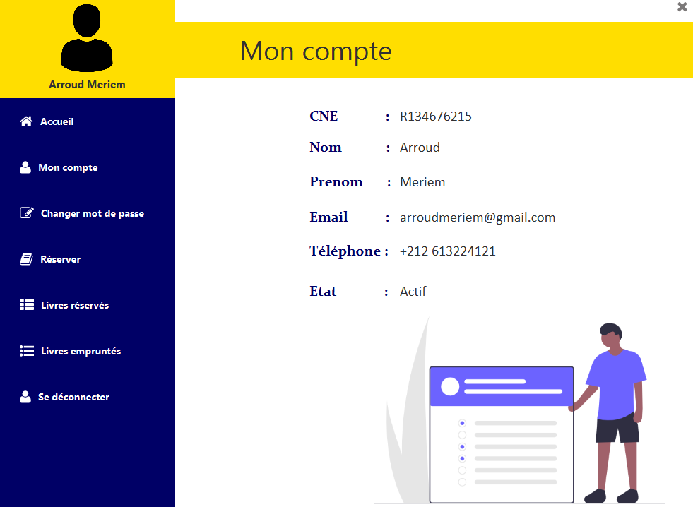

**Figure IV.18 : Le compte d’étudiant**

### Modifier le mot de passe

->Si on clique sur le bouton« Changer mot de passe » cette page s’affiche, qui nous permet de changer l’ancien mot de passe avec un autre .

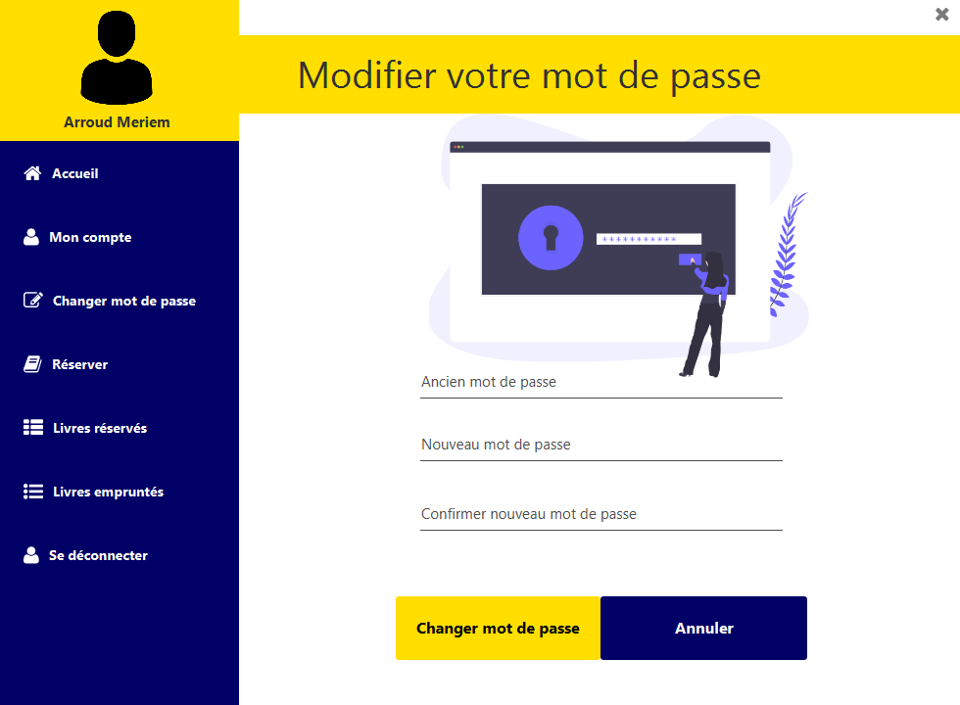**Figure IV.19 : page relatif au changement du mot de passe d’étudiant.**

* Cette fenêtre permet au étudiants de changer leur mot de passe .A ce niveau, le système vérifie si les informations remplis sont valides sinon un petit message d’erreur s’affiche:
* Si les champs sont non remplis.

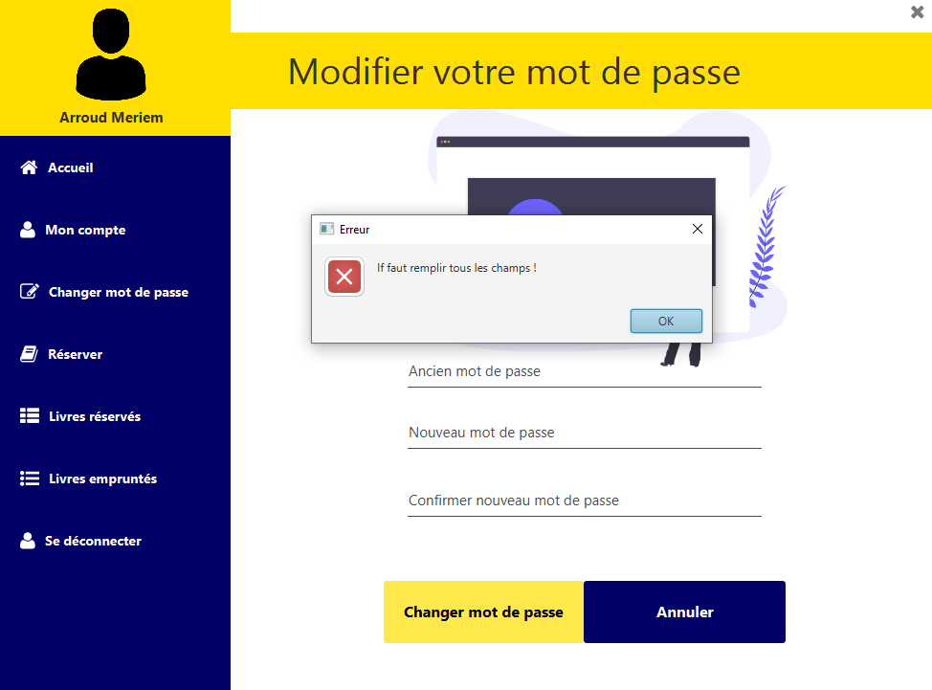 **Figure IV.20:Champs non remplis.**

* Si l’ancien mot de passe est incorrect.

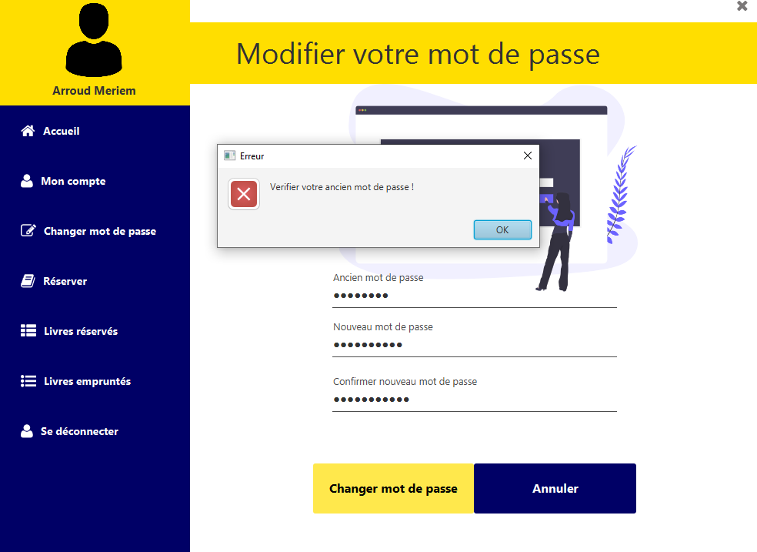

**Figure IV.21 : Ancien mot de passe est incorrect.**

* Si le nouveau mot de passe n’est pas valide.

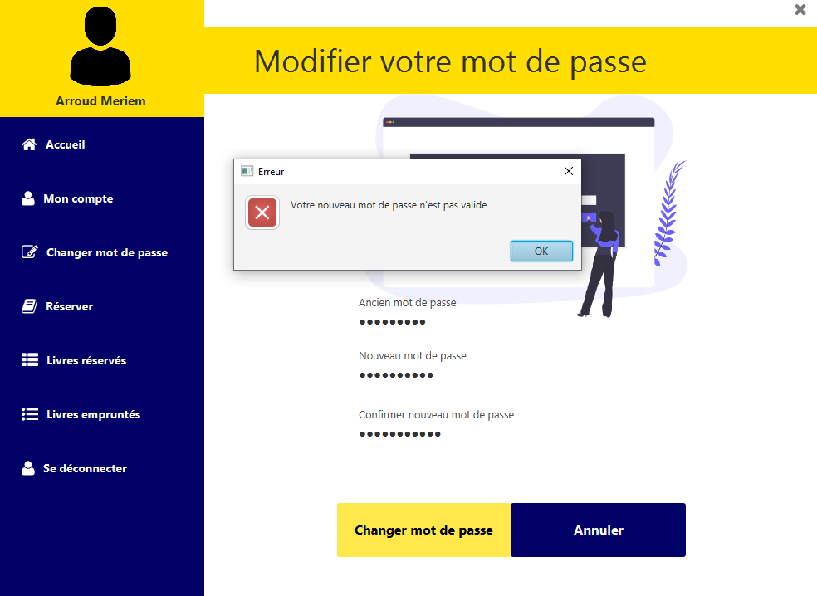

**Figure IV.22 : Nouveau mot de passe non valide.**

* Si le nouveau mot de passe et sa confirmation ne sont pas identiques.

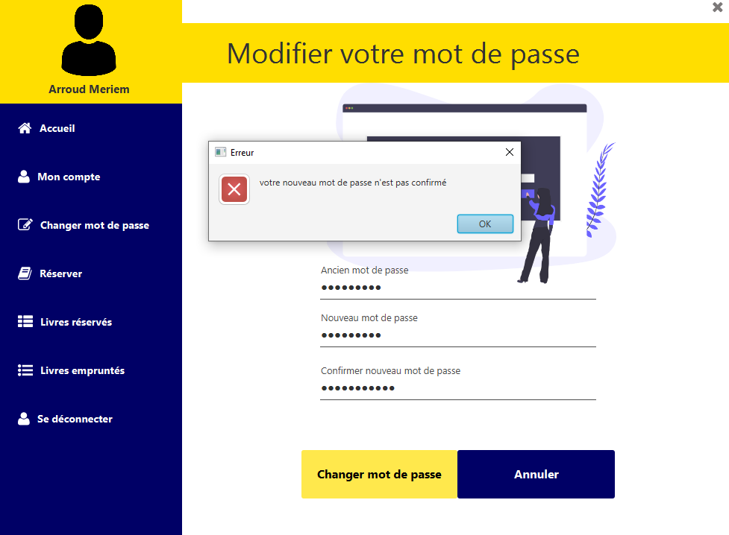**Figure IV.23 : Nouveau mot de passe n’est pas confirmé.**

* Si tous les champs sont remplis correctement.

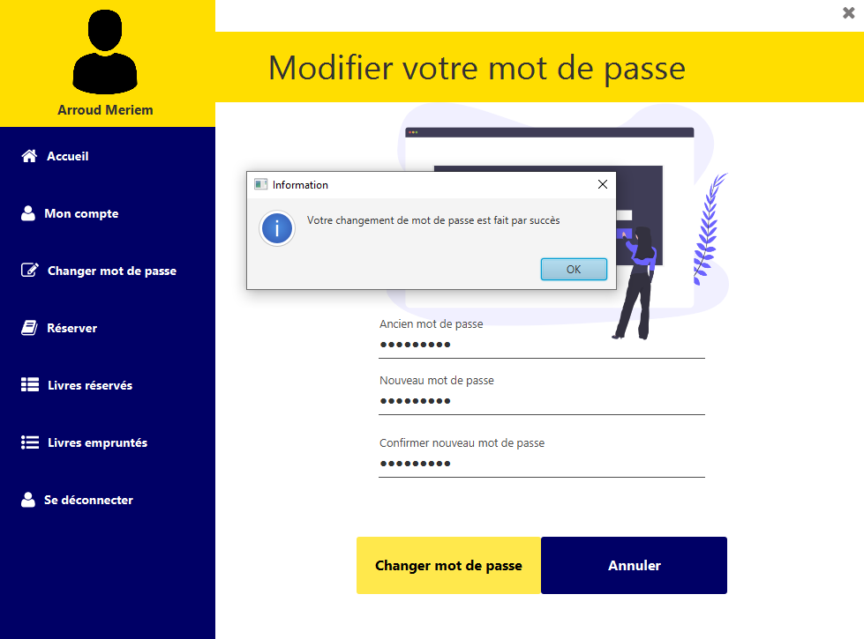**Figure IV.24 : Le changement est fait par succès.**

### Réserver un livre

En effet, espace étudiant dispose un type de la gestion de réservation (Faire une réservation, affichages des livres réservés et annuler une réservation). Commençons avec la réservation d’un livre.

- Une fois l’utilisateur clique sur le bouton « Réserver » cette fenêtre s’affiche :

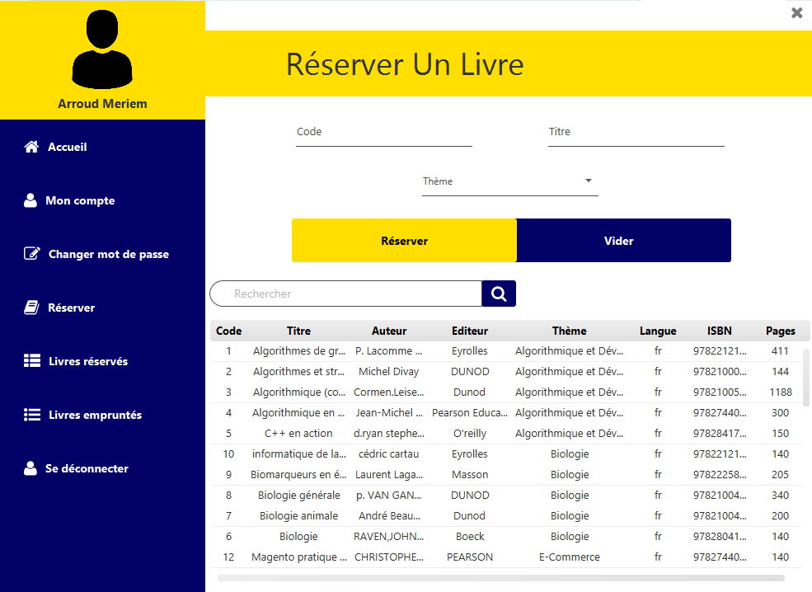

Figure IV.26: Fenêtre de réservation d'un livre

-Tous les livres sont affichés dans un tableau dont l’utilisateur peut faire une recherche d’un livre avec filtrage

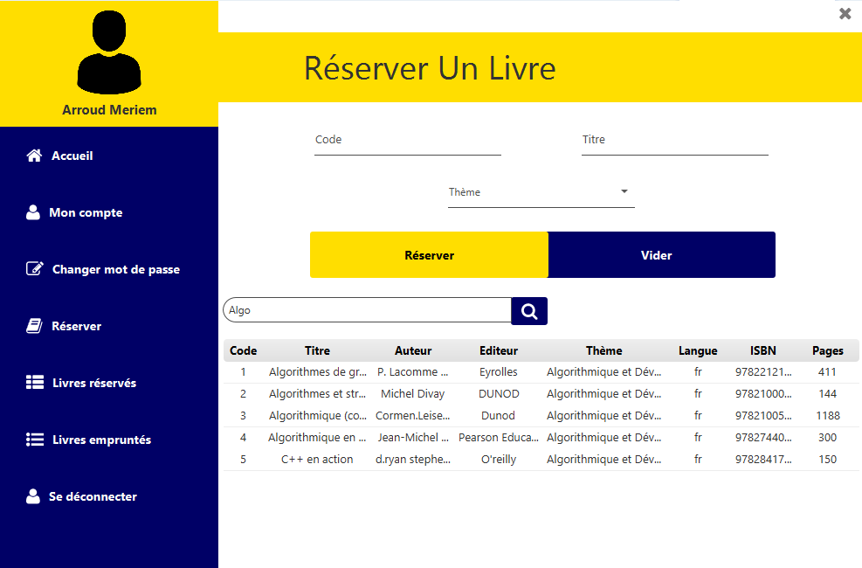

Figure IV.27: Rechercher un livre

Pour faire la réservation soit l’utilisateur remplit les champs (code, titre, thème) manuellement, soit avec une simple clique sur la ligne de tableau où se trouve le livre qui veut le réserver.

-Dans le cas où le remplissage est manuel, ici le système vérifie les différents cas :

1-Les informations saisies sont incorrectes, un message d’erreur est affiché « Ce livre n’existe pas ! »

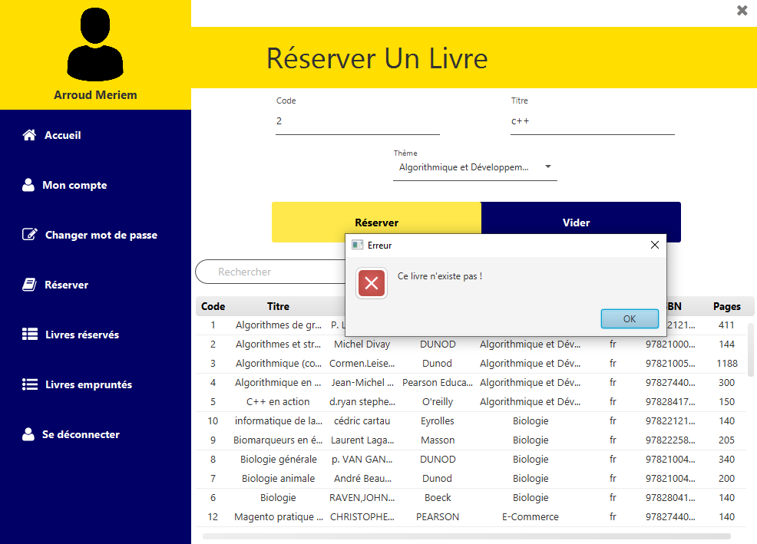

Figure IV.28: Les informations remplis sont incorrectes

2-L’utilisateur n’a pas rempli tous les champs nécessaires, un message d’erreur est affiché « Vous devez remplir tous les champs !».

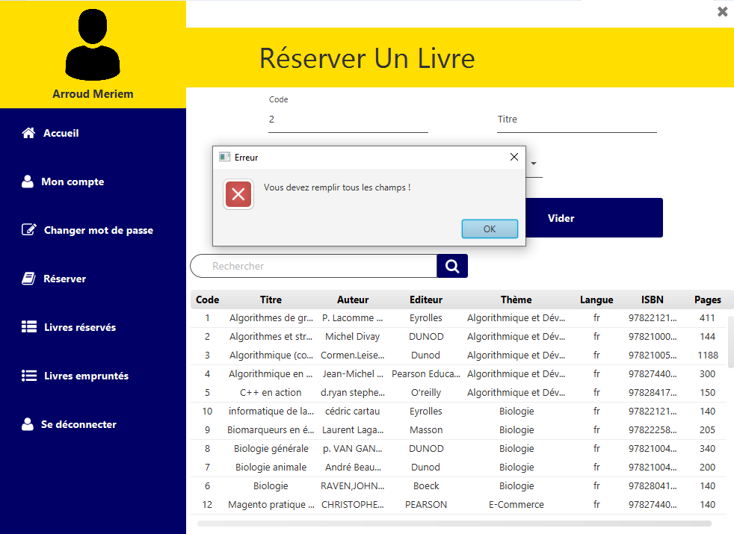

Figure IV.29: Remplissage de tous les champs

-Dans le cas où l’utilisateur a cliqué sur la ligne de tableau où se trouve le livre qu’il veut le réservé, les informations de ce livre (Code,Titre,Thème) seront remplit automatiquement dans les champs.

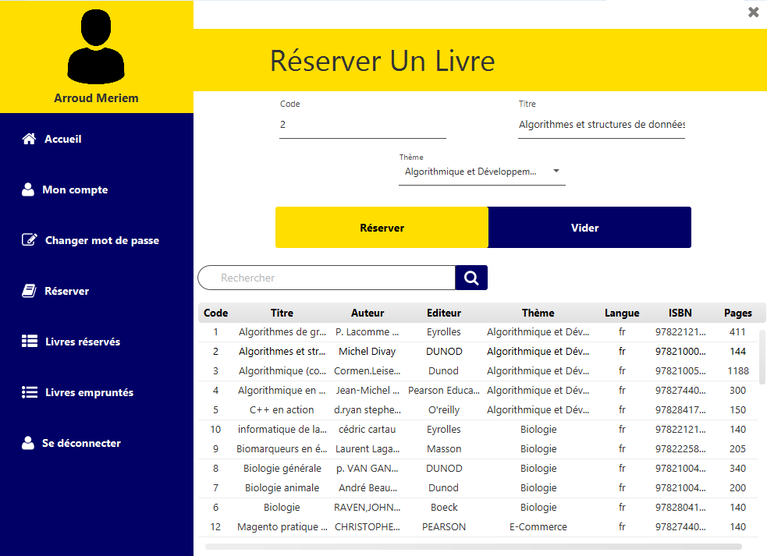

Figure IV.30: Remplissage automatique des champs

-En cliquant sur le bouton « Réserver », le livre sera réservé avec un message affiché « Le livre xxx est bien réservé ».

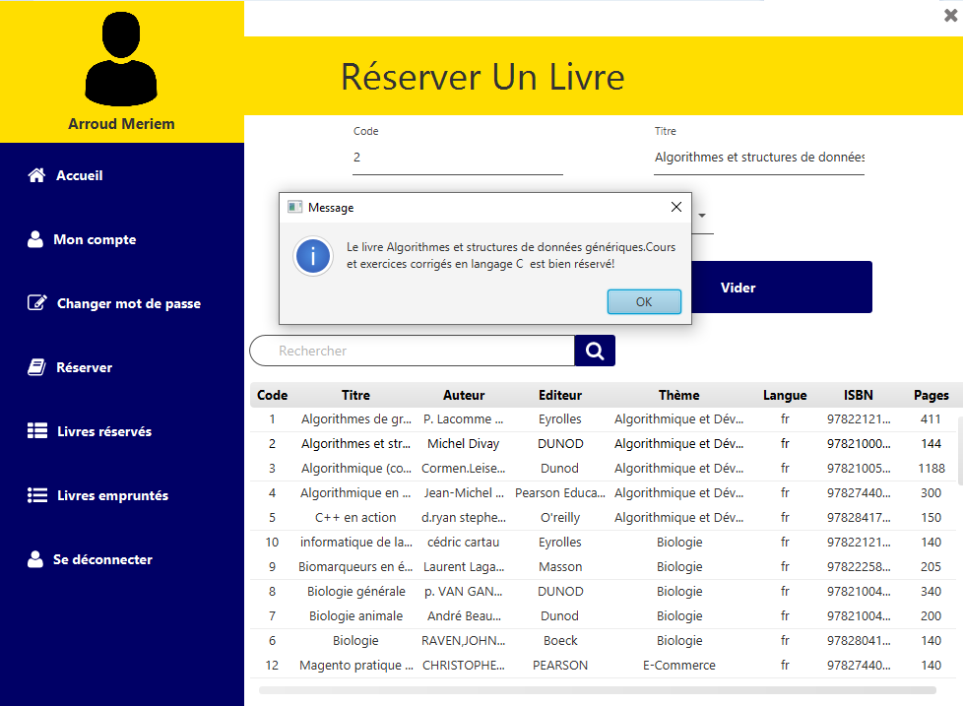

Figure IV.31: Réservation de livre avec succès

-L’utilisateur a le droit de réserver une seul fois le même livre sinon un message d’erreur sera afficher « Vous avez déjà réservé le livre xxx !».

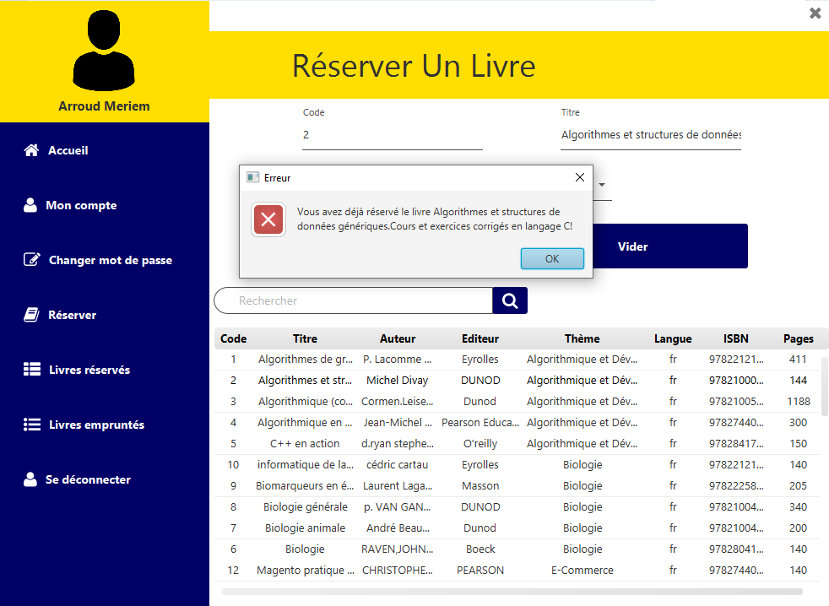

Figure IV.32 : Réservation déjà faite de livre

-Si le livre n’est pas dans l’état DISPONIBLE dans ce cas l’étudiant ne peut pas réserver le livre ,et un message d’erreur sera affiché(Ce livre n’est pas disponible !Veuillez choisir un autre livre)

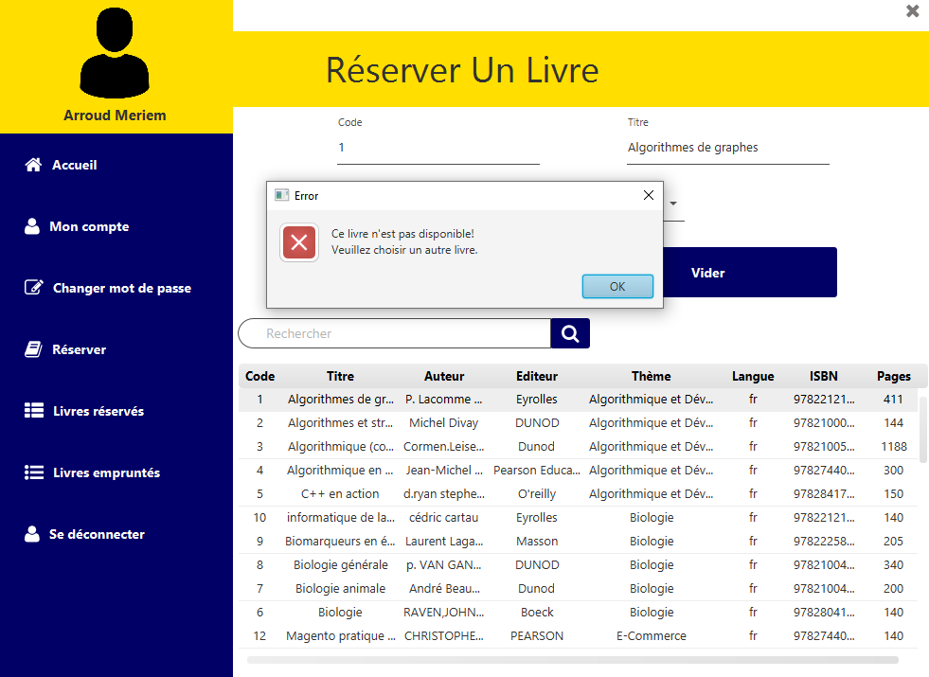

Figure IV.33 : L’indisponibilité de livre

-L’utilisateur a la possibilité de réserver en maximum 3 livre.

-S’il a déjà réservé 3 livres et il veut réserver un autre dans ce cas un message d’erreur sera afficher « Vous avez déjà réservé 3 livres !! ».

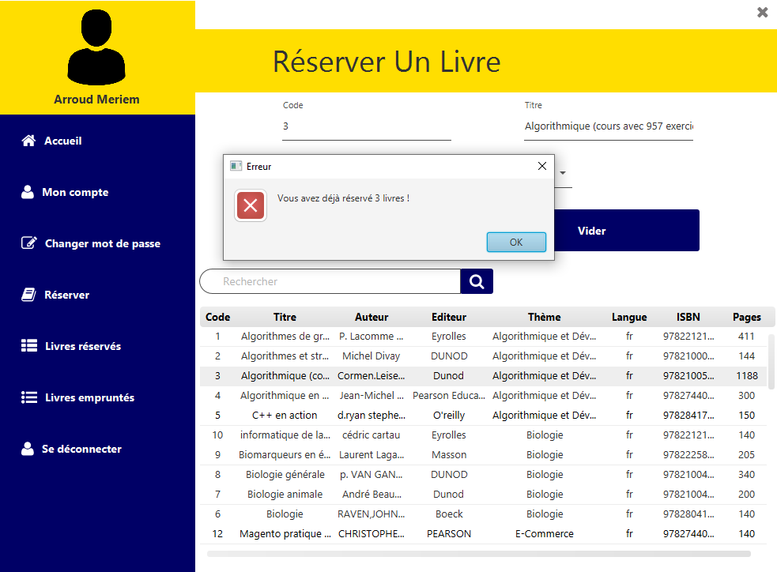

Figure IV.34 : Réservation de 3 livre en maximum

-L’utilisateur peut consulter tous les livres qui sont déjà réservé.

Une fois l’utilisateur clique sur le bouton « Livres réservés »cette fenêtre s’affiche :

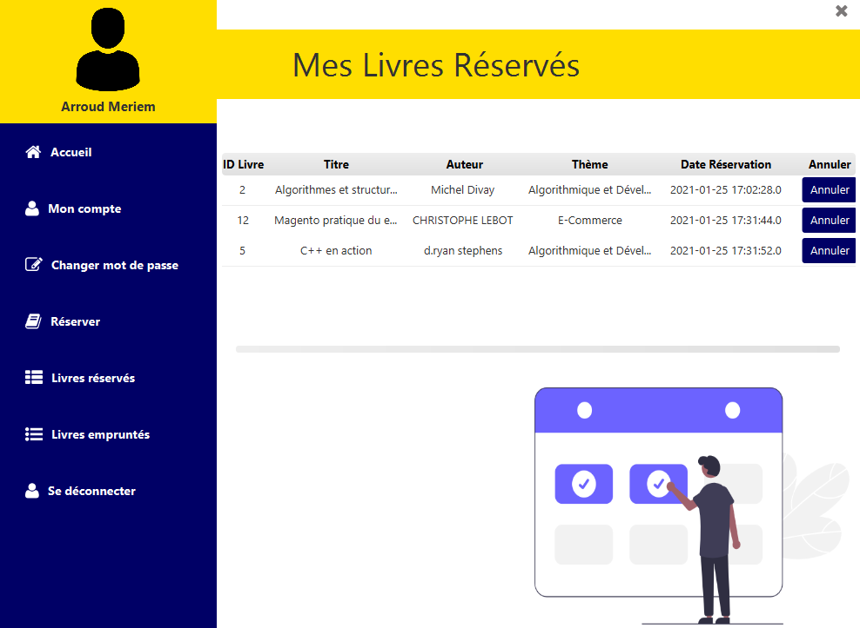

Figure IV.35: Les livres réservés par l'étudiant

-L’utilisateur peut annuler une réservation en cliquant sur le bouton annuler .

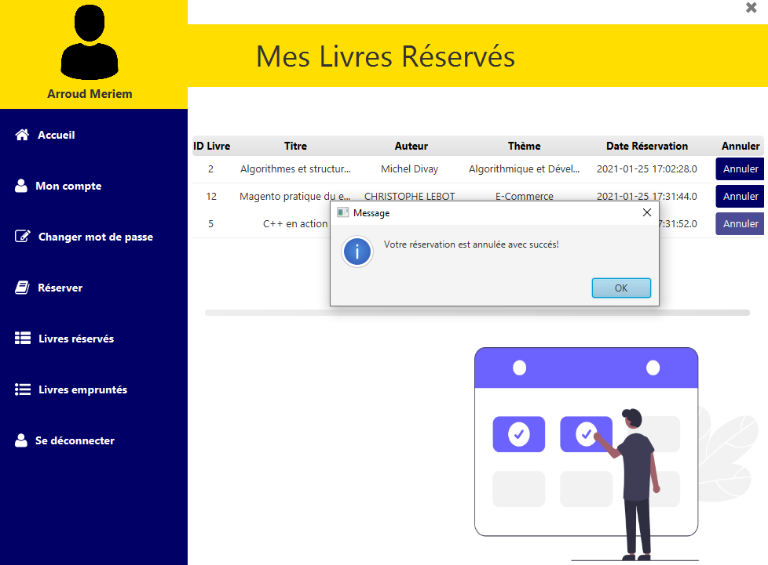

Figure IV.36 : L'annulation d'une réservation

-Après l’annulation de la réservation de livre avec ID=5.

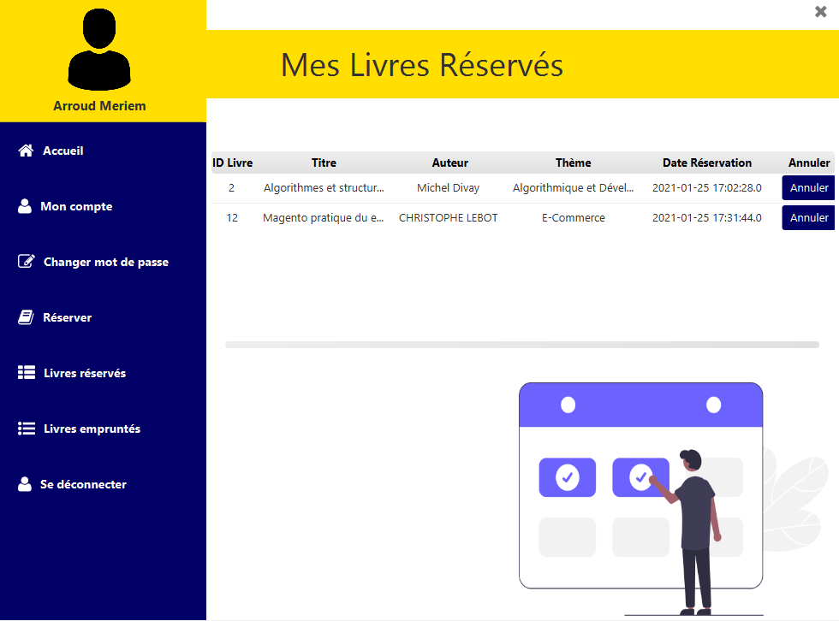

Figure IV.37 : Les livres réservés après l'annulation

### Livres empruntés

->Si on clique sur le bouton«Livres empruntés» cette page s’affiche ,nous permettre de consulter tous les livres empruntés.

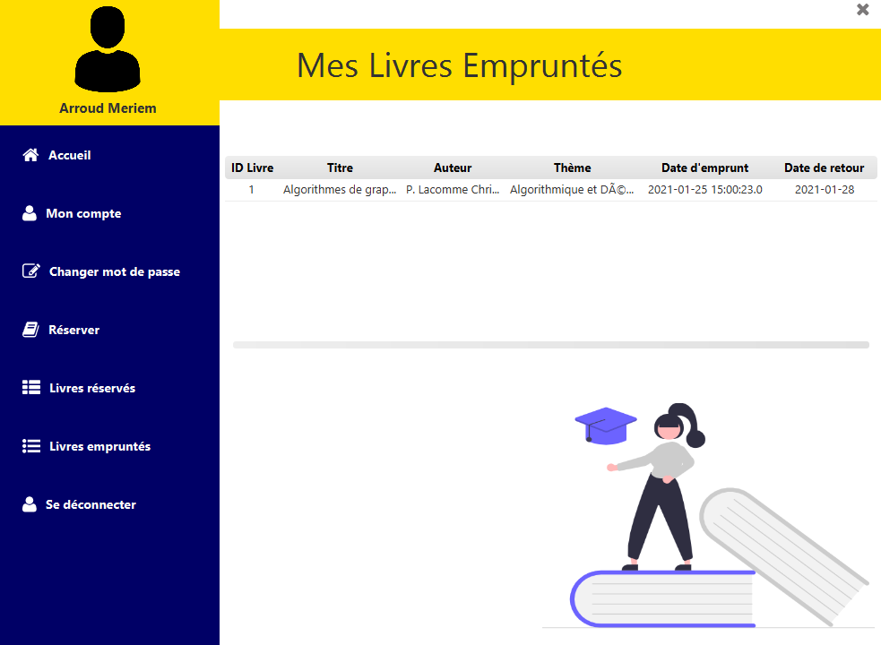

**Figure IV.25 : Listes des livres empruntés.**

### Se déconnecter

->Si on clique sur le bouton« Se déconnecter » on se redirige vers la page d’authentification.

Revenant au démarrage de l’application, cette fenêtre s’affiche :

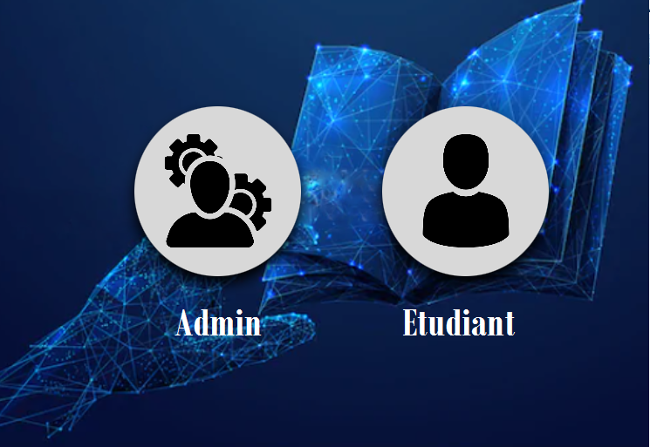**Figure IV.38 : démarrage de l’application**

## Administrateur

### Authentification

Une fois on clique sur l’icône de l’Admin, on se redirige vers la page d’authentification :

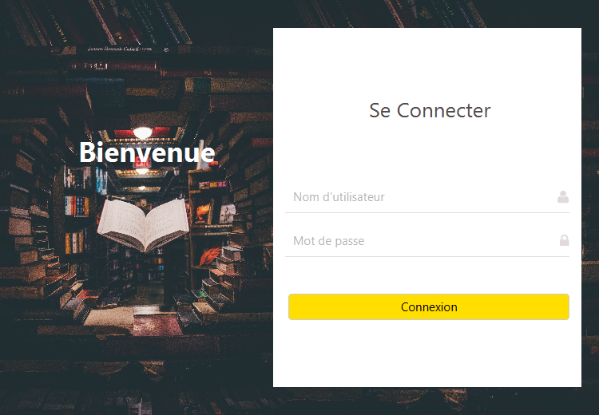**Figure IV.39 : la page de l’authentification**

L’administrateur doit saisir son « Nom d’utilisateur » et son « Mot de passe », ici le système vérifie les différents cas :

Si les deux champs de texte sont vides ou seulement l’un des deux, un message d’erreur s’affiche :

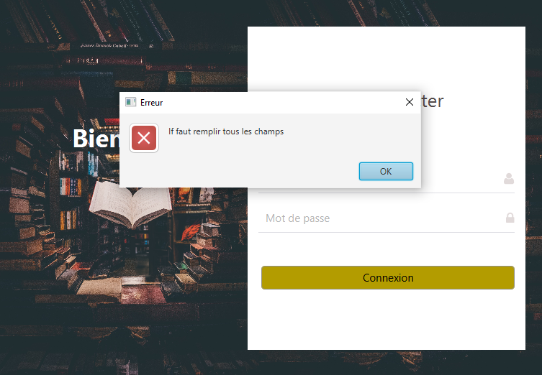**Figure IV.40 : les champs de texte sont vides**

Sinon si le nom d’utilisateur ou le mot de passe saisi par l’administrateur est incorrect alors un message d’erreur s’affiche :

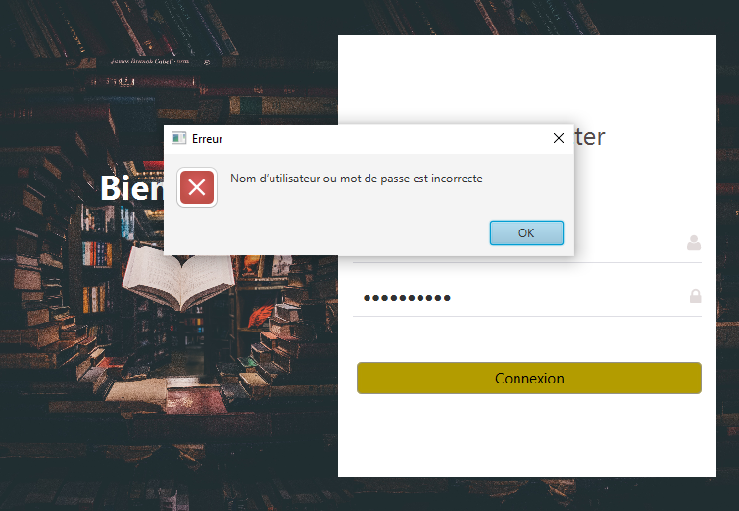**FigureIV.41 : le nom d’utilisateur ou le mot de passe est incorrect**

Sinon si l’authentification est bien effectuée, on se redirige vers la page d’accueil de l’administrateur:

### Accueil

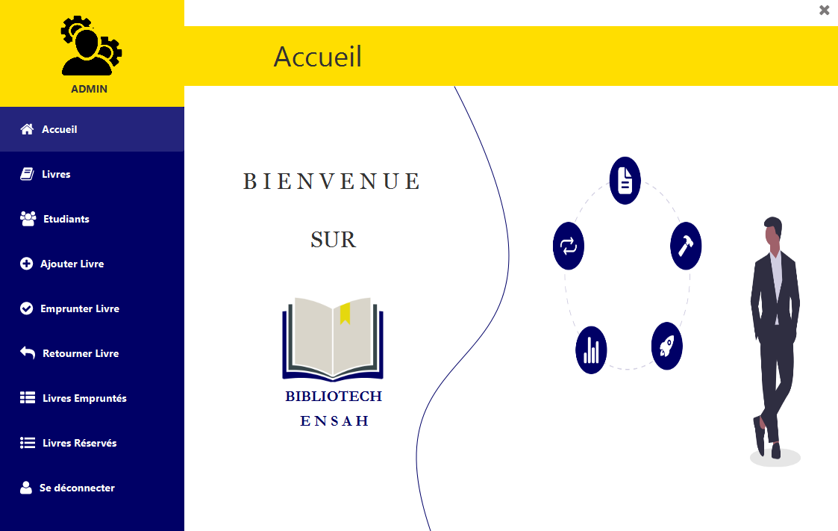

**Figure IV.42 : la page d’accueil de l’administrateur**

L’ administrateur peut effectuer les opérations suivantes:

* L’affichage, la modification et la suppression des livres.
* L’affichage et la recherche des étudiants.
* L’ajout de nouveaux livres.
* L’affichage des livres réservés par les étudiants.
* L’emprunt des livres.
* L’affichage des livres empruntés par les étudiants.
* Le retour des livres empruntés.
* La déconnexion.

Commençons par l’affichage, la modification et la suppression des livres.

### Affichage des livres

Une fois on clique sur le bouton « Livres » cette fenêtre s’affiche :

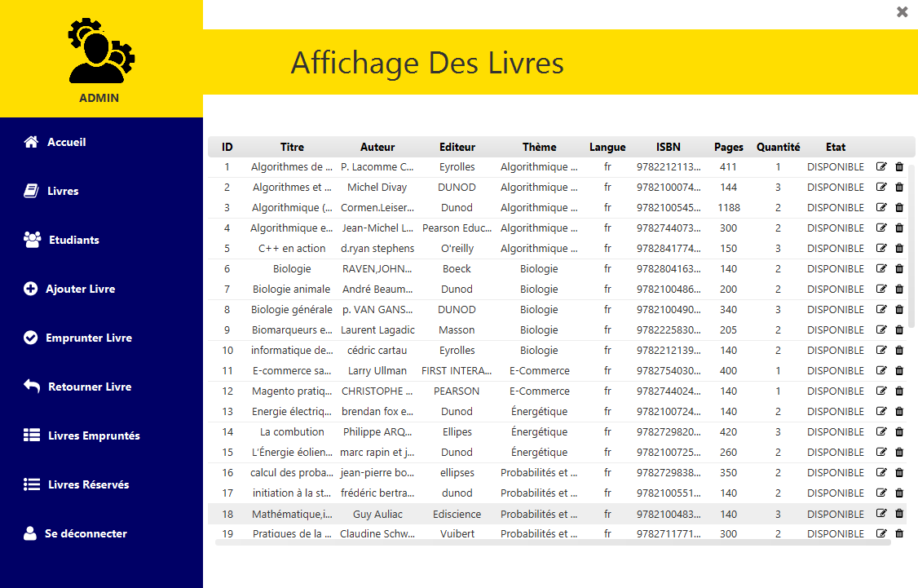**Figure IV.43 : affichage de tous les livres**

### Modifier un livre

Pour modifier un livre, il suffit de cliquer sur l’icône  du livre qu’on veut modifier, ensuite la fenêtre de modification s’affiche:

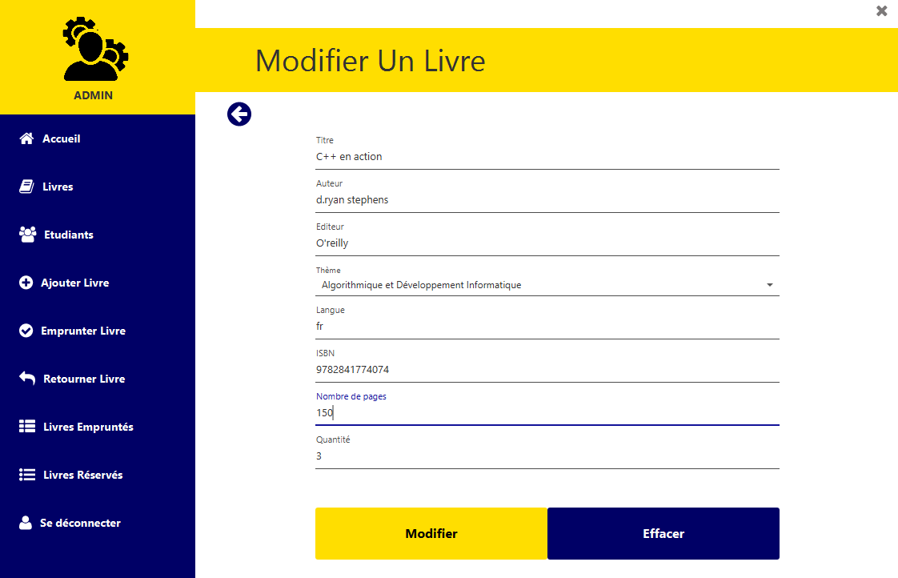**Figure IV.44 : modification d’un livre**

On modifie le nombre de pages du livre « C++ en action » comme suit :

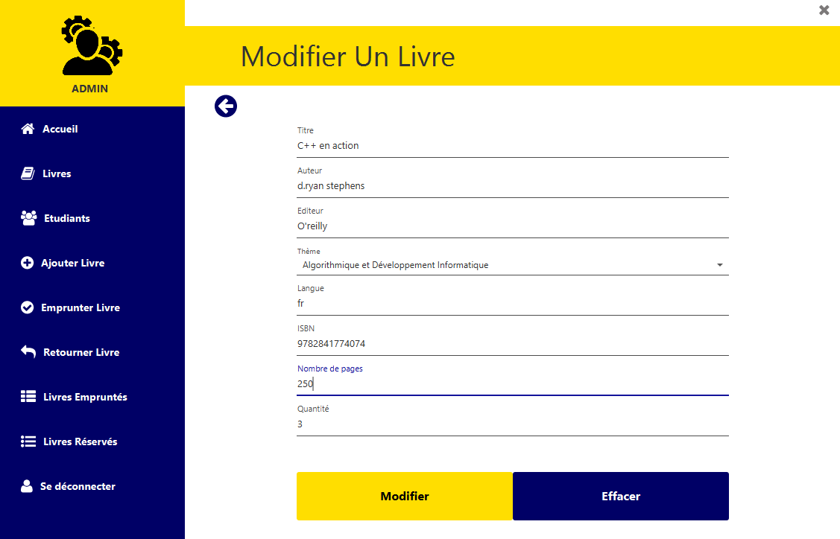**Figure IV.45 : modification de nombres de pages du livre**

Une fois on clique sur le bouton « Modifier », ce message s’affiche :

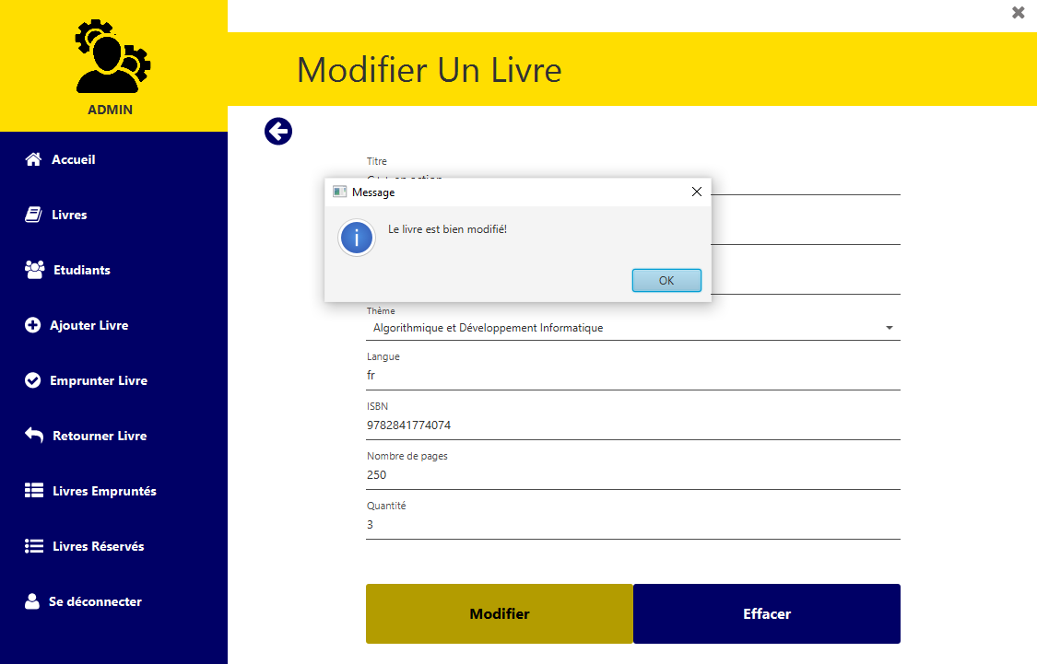**Figure IV.46 : le livre est bien modifié**

En cliquant sur l’icône, on va retourner vers la page d’affichage des livres et on peut remarquer notre modification :

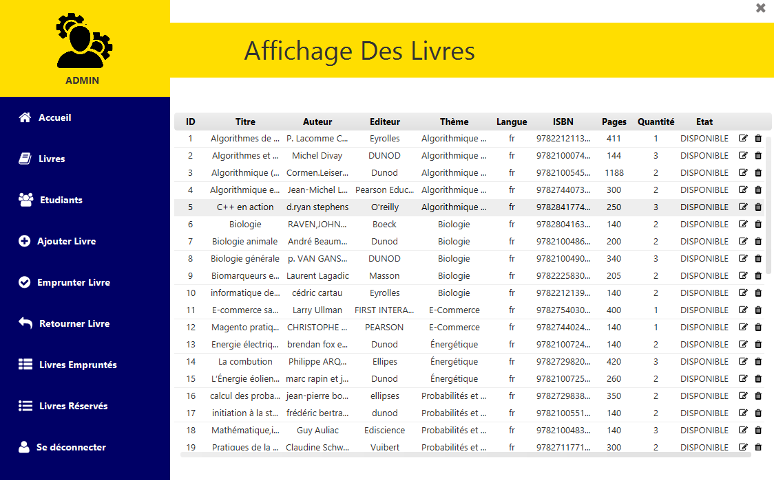**FigureIV.47 : affichage des livres après la modification**

### Supprimer un livre

Concernant la suppression, on clique sur l’icône  du livre qu’on veut supprimer, ensuite un message montrant que le livre a été bien supprimé s’affiche:

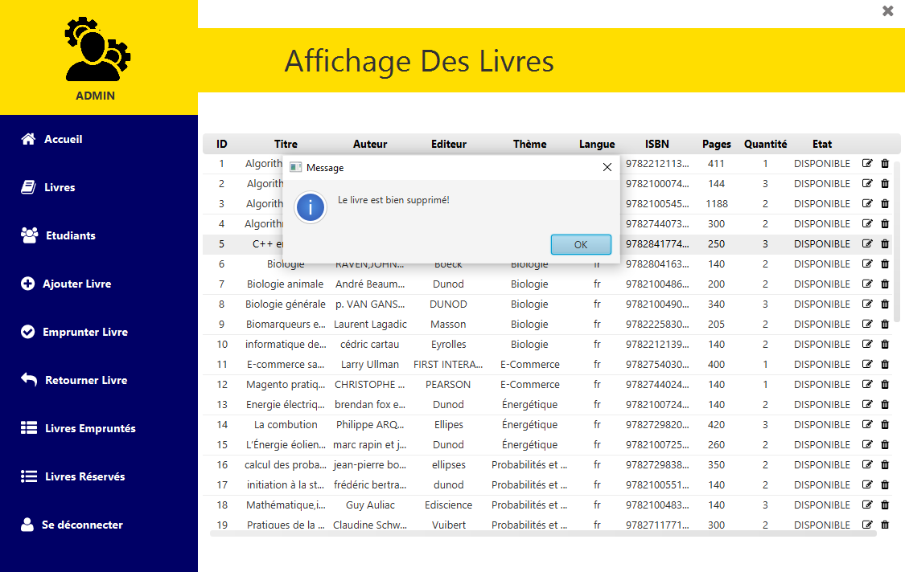**Figure IV.48 : le livre est bien supprimé**

La table des livres se rafraîchit automatiquement après la suppression du livre :

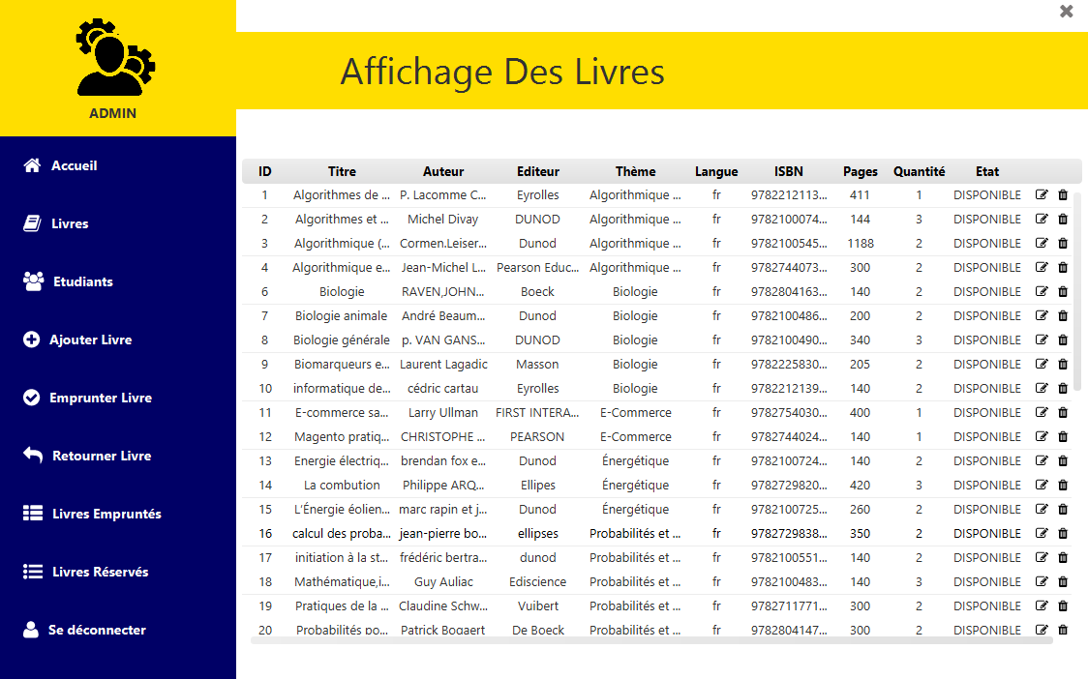**Figure IV.49 : affichage des livres après la suppression**

### Affichage des étudiants

Passons maintenant à l’affichage et la recherche des étudiants.

Une fois on clique sur le bouton « Etudiants », cette fenêtre s’affiche :

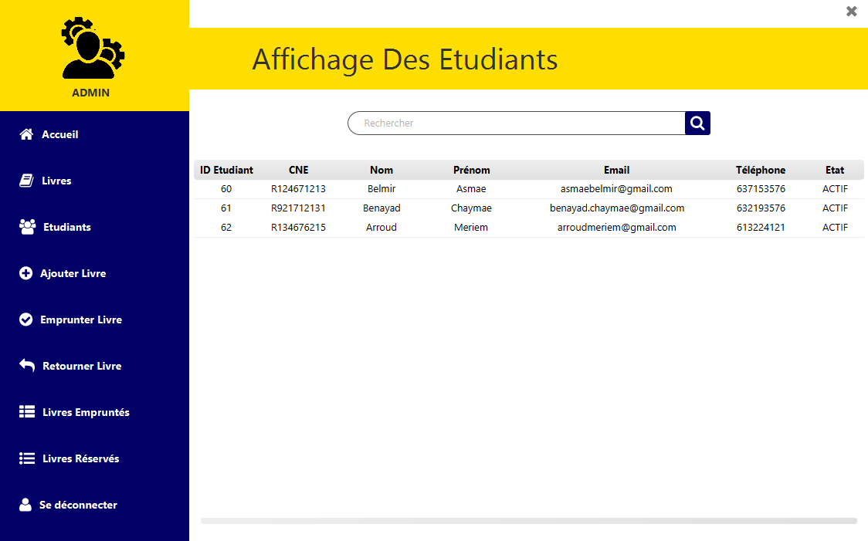**Figure IV.50 : affichage de tous les étudiants**

Le champ de la recherche par filtrage permet à l’administrateur de rechercher un étudiant par son CNE ou par son nom comme suit :

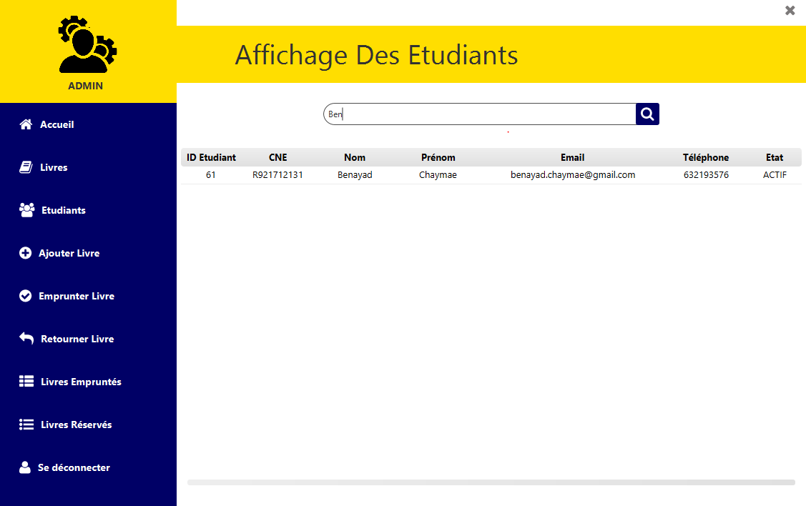**Figure IV.51 : recherche d’un étudiant par son nom**

### Ajouter un livre

Et maintenant, on met la lumière sur l’ajout de nouveaux livres.

Une fois on clique sur le bouton « Ajouter Livre » cette fenêtre s’affiche :

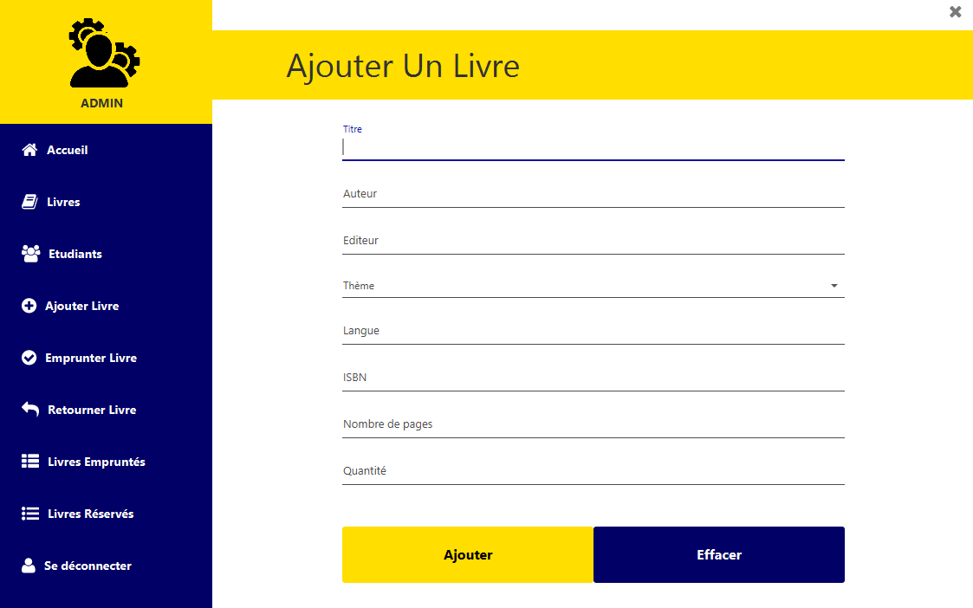**Figure IV.52: ajout d’un livre**

On remplit tous les champs par les informations nécessaires :

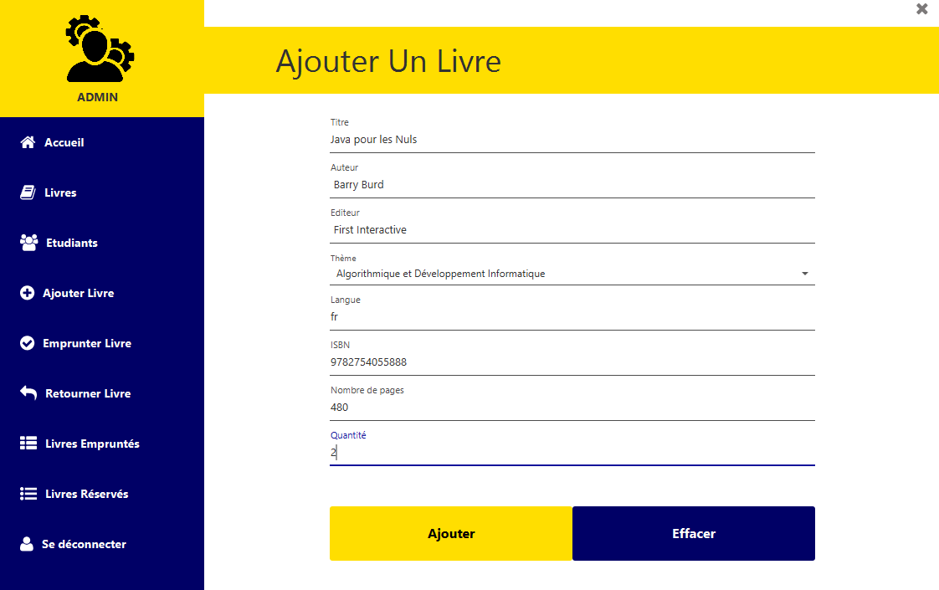**Figure IV.53 : remplissage des champs d’ajout d’un livre**

Une fois on clique sur le bouton « Ajouter », ce message s’affiche :

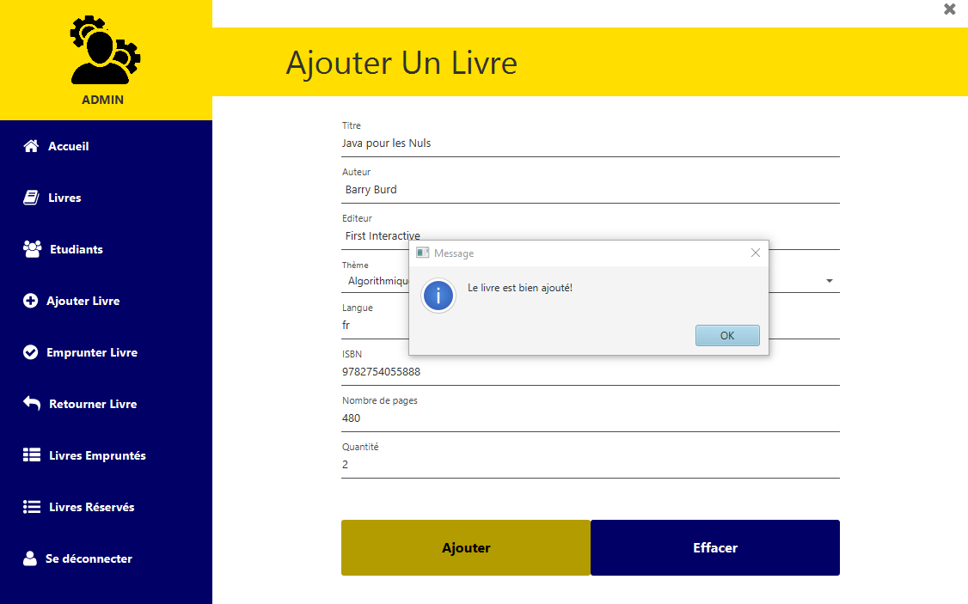**Figure IV.54: le livre est bien ajouté**

La table des livres après l’ajout du livre :

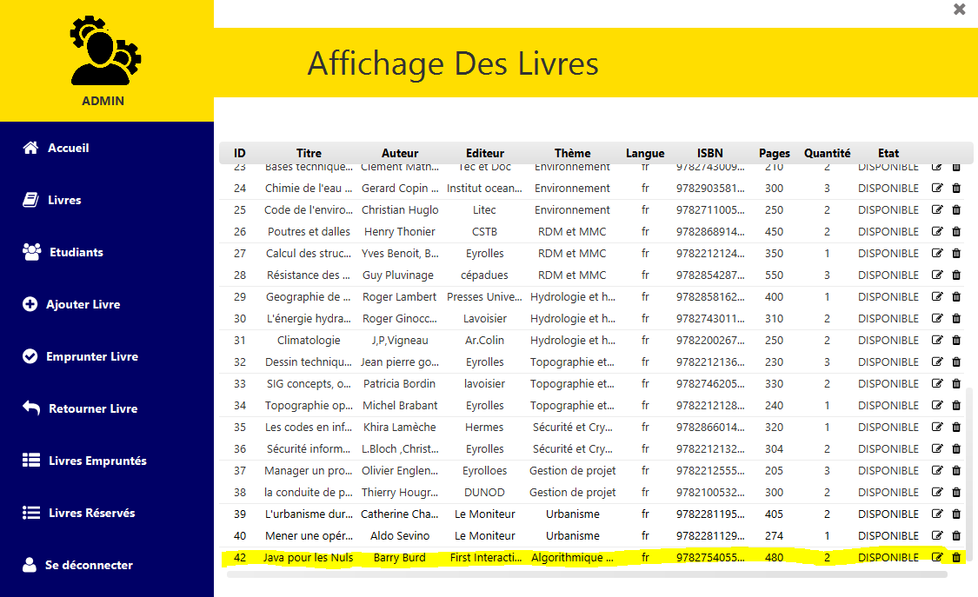**Figure IV.55 : affichage des livres après l’ajout d’un nouveau livre**

### Emprunter un livre

Passons maintenant à l’emprunt des livres.

Avant d’emprunter un livre à un étudiant, l’administrateur peut vérifier si le livre est réservé par cet étudiant ou pas en cliquant sur le bouton « Livres Réservés » qui permet d’afficher tous les livres réservés par l’étudiant :

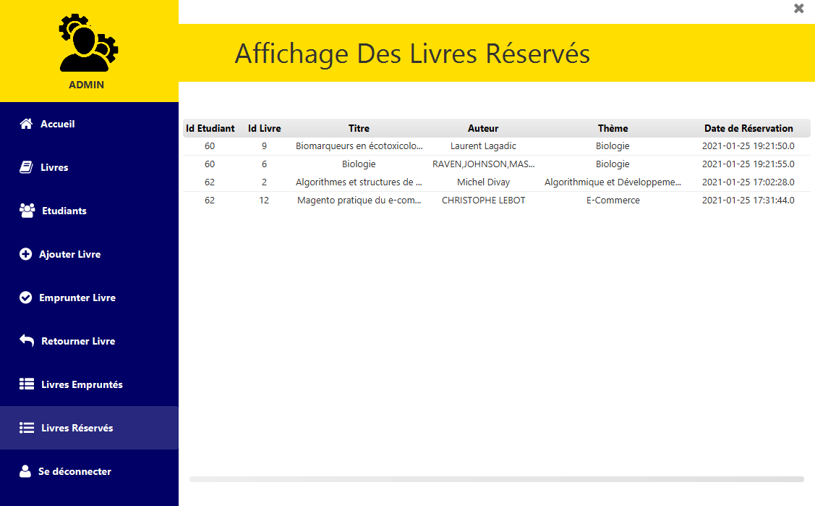**Figure IV.56 : affichage de tous les livres réservés par tous les étudiants**

Une fois on clique sur le bouton « Emprunter Livre », cette fenêtre s’affiche :

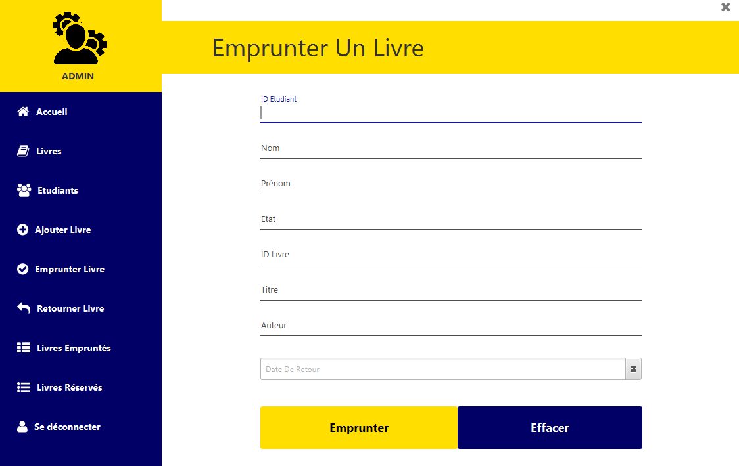**Figure IV.57 : emprunt d’un livre**

L’administrateur saisit l’id de l’étudiant qui veut emprunter un livre, ensuite il clique sur la clé « Entrer » du clavier pour afficher les informations de cet étudiant. De plus, il saisit l’id du livre à emprunter, ensuite il clique sur la clé « Entrer » du clavier pour afficher les informations du livre.

Le système vérifie les différents cas :

Si l’id de l’étudiant est incorrect, un message d’erreur s’affiche :

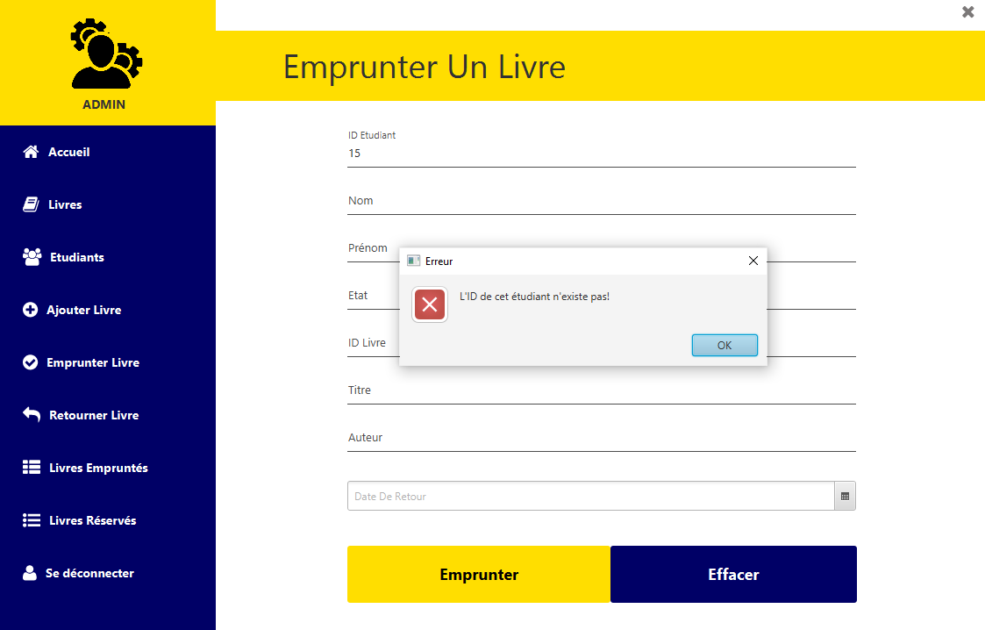**Figure IV.58 : ID de l’étudiant est incorrect**

Sinon si l’id du livre est incorrect, un message d’erreur s’affiche :

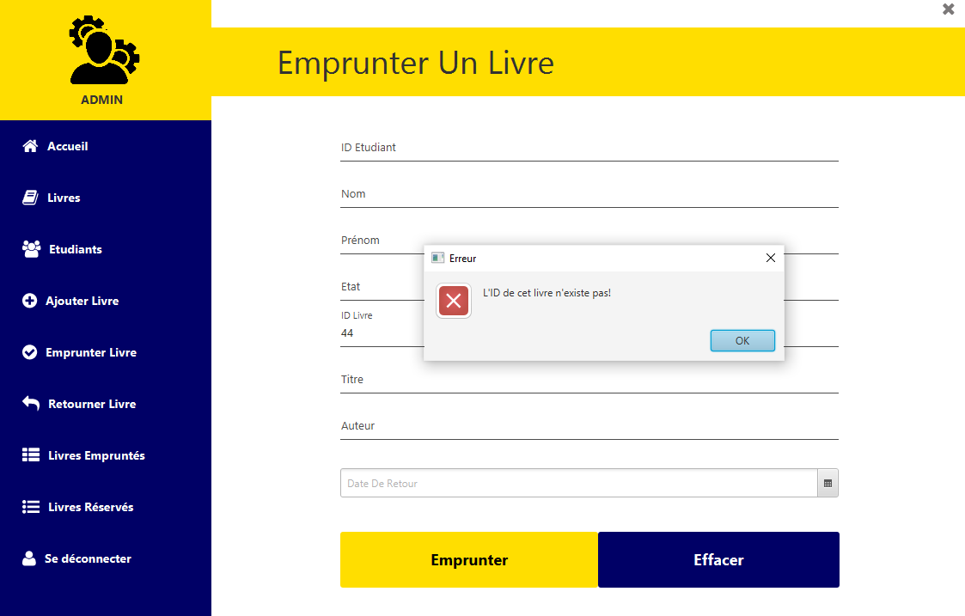**Figure IV.59 : ID du livre est incorrect**

Sinon si l’étudiant n’a pas réservé le livre qu’il veut emprunter, un message d’erreur s’affiche

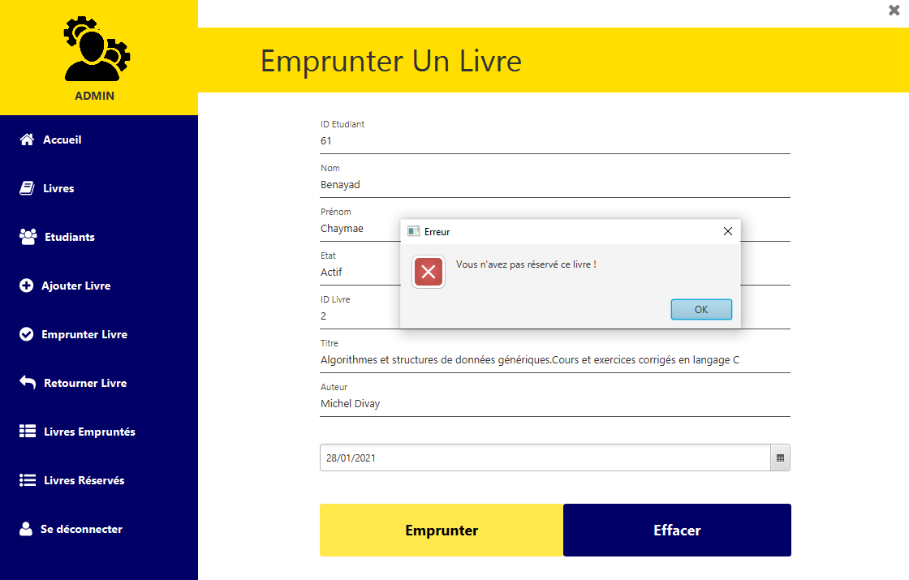**Figure IV.60: le livre n’est pas réservé**

Sinon si le livre est déjà emprunté par l’étudiant, un message d’erreur s’affiche  :

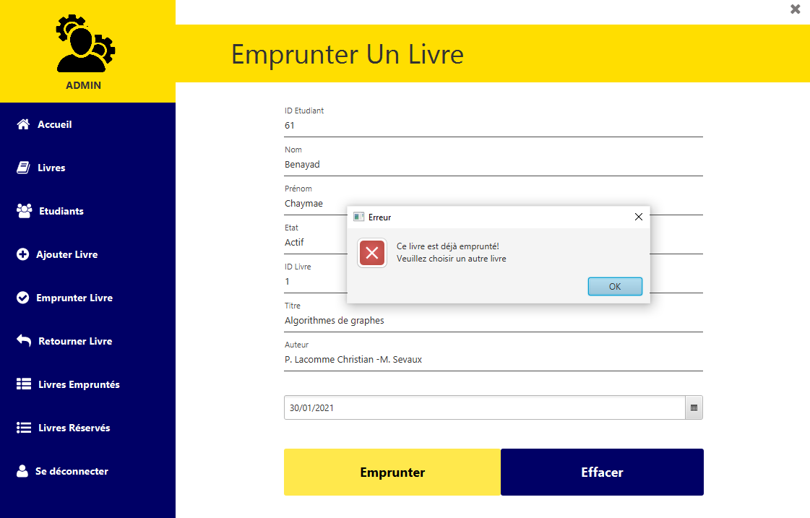**FigureIV.61 : le livre est déjà emprunté**

Sinon si les informations saisies sont correctes, on affiche ce message :

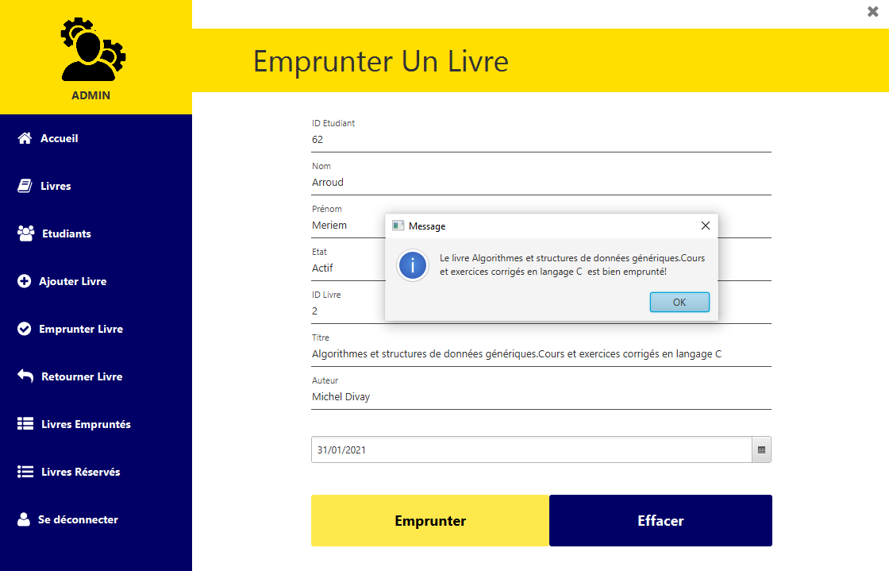**Figure IV.62 : le livre est bien emprunté**

Pour vérifier que le livre est bien emprunté, on clique sur le bouton « Livres Empruntés » qui permet d’afficher tous les livres empruntés par tous les étudiants :

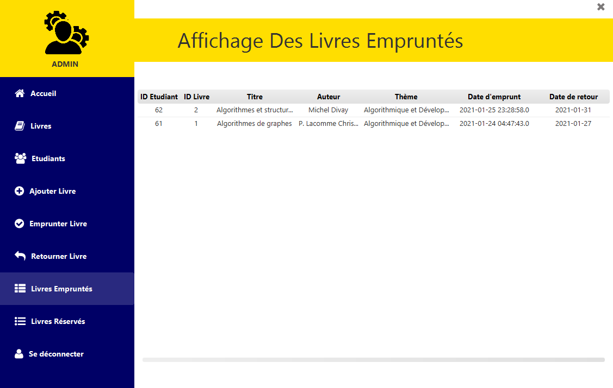**Figure IV.63 : affichage de tous les livres réservés par tous les étudiants**

Après l’emprunt du livre, il va être retiré de la table des livres réservés :

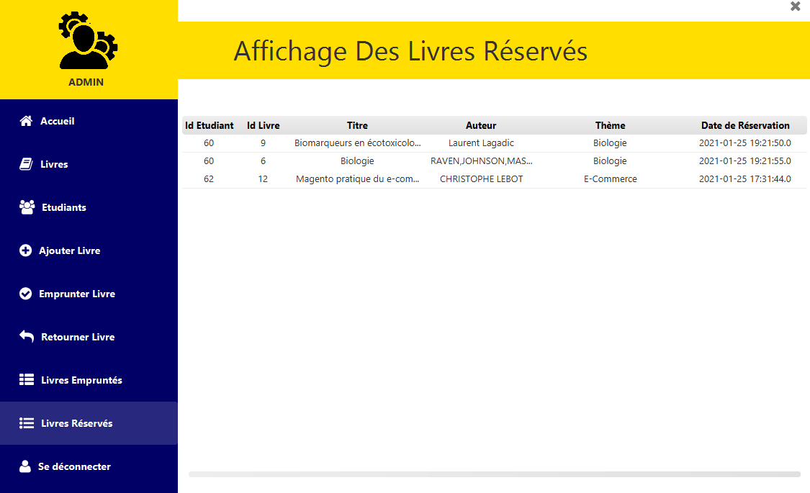

**Figure IV.64 : affichage des livres réservés après l’emprunt d’un livre**

### Retourner un livre

Passons maintenant au retour des livres.

Une fois on clique sur le bouton « Retourner Livre », cette fenêtre s’affiche :

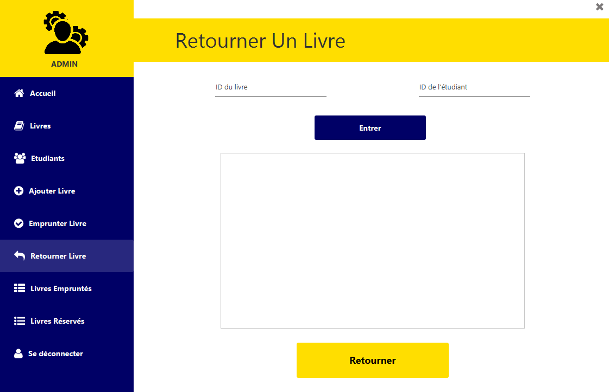**Figure IV.65 : retour d’un livre**

L’administrateur doit saisir l’ID du livre et l’ID de l’étudiant pour retourner le livre emprunté, ensuite il doit cliquer sur le bouton « Entrer » pour afficher les informations relatives au livre emprunté et à l’étudiant.Le système vérifie les cas suivants :

Si le livre qu’on veut retourner n’est pas emprunté, un message d’erreur s’affiche :

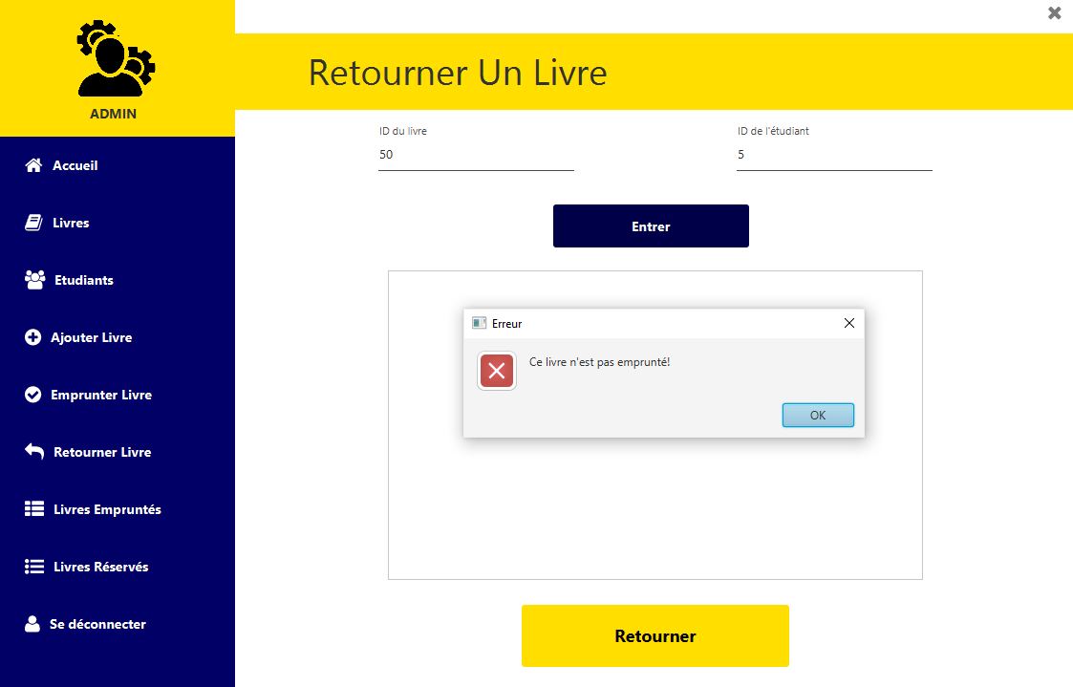**Figure IV.66 : le livre n’est pas emprunté**

Sinon si le livre qu’on veut retourner existe dans la table des livres empruntés, les informations relatives au livre et à l’étudiant s’affichent :

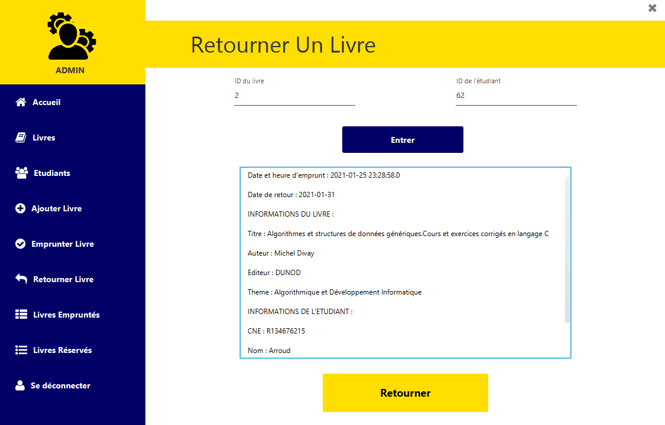**Figure IV.67 : affichage des informations du livre et de l’étudiant**

Une fois on clique sur le bouton « Retourner », ce message s’affiche :

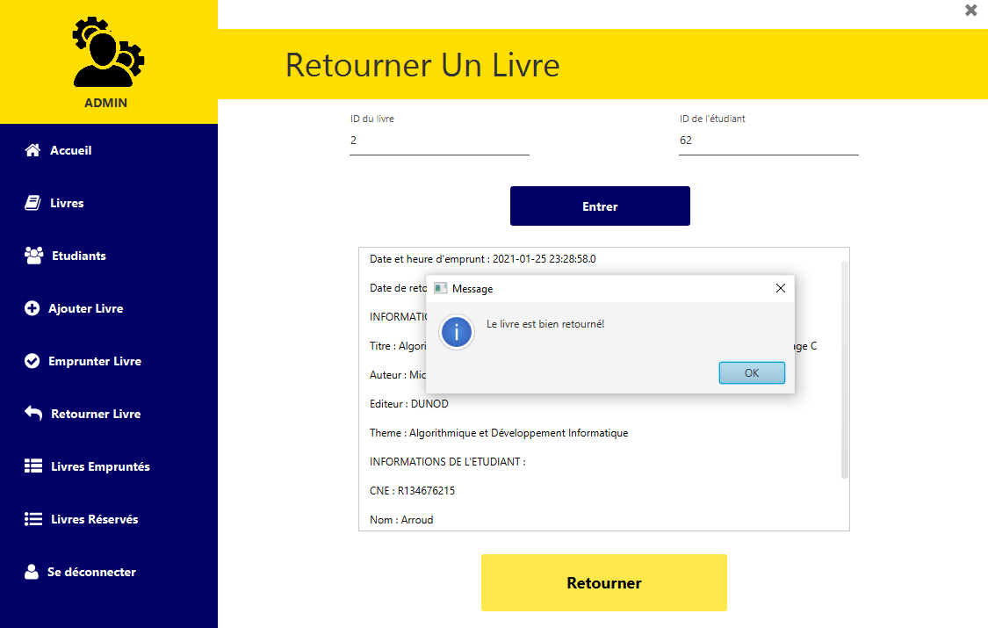**Figure IV.68: le livre est bien retourné**

Après le retour du livre, il va être retiré de la table des livres empruntés :

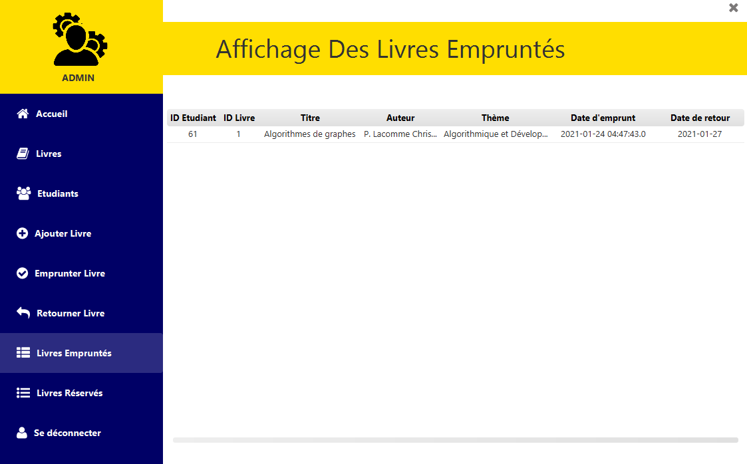**Figure IV.69 : affichage des livres réservés après le retour d’un livre**

### Se déconnecter

Passons maintenant à la dernière opération que l’administrateur peut effectuer, il s’agit de la déconnexion.

Une fois on clique sur le bouton « Se déconnecter », on se redirige vers la page d’authentification :

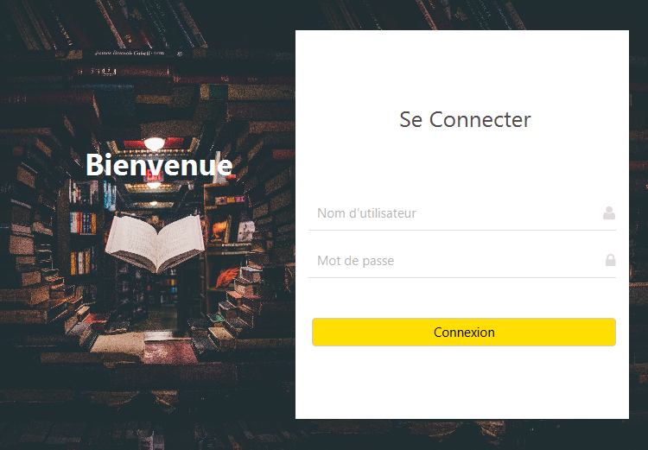**Figure IV.70: la page d’authentification**

# Conclusion

Après avoir essayé d’expliquer en détails le déroulement et le fonctionnement de cette application ainsi d’expliquer le rôle de chaque objet tel que bouton et lien de texte, On mentionne que cette application peut être modélisée de plusieurs manières selon la vision de chacun.

Comme clôture, on assiste sur le fait que cette application reste une application ouverte à toute mise à jour et qui peut être développée non seulement au niveau de fonctionnalités et de développement mais aussi au niveau de design et côté graphique.

Conclusion générale

L’expérience qu’on a vécue le long de ce projet a été fort enrichissante, puisqu’on a approfondi nos compétences en acquérant des bonnes pratiques. On a découvert les principes de la gestion de projets au niveau collaboratif, aussi, on a compris que l’esprit d’initiative, le sens de la responsabilité et l’aptitude « communiquer » sont des éléments capitaux pour la réussite de tout projet. Sans oublier de citer qu’on a développé notre aptitude de travail en équipe, de patience et de persévérance.

De plus, ce projet nous a permis de bien gérer le temps qui est un facteur primordial dans la gestion de projets ainsi d’apprendre un énorme concept informatique donc enrichir notre banque d’informations et notre bagages intellectuels plus précisément le langage de programmation Java .

Pour conclure, on veut bien mentionner que l’application réalisée reste ouverte à toute amélioration et à toute suggestion telle que l’envoi par e-mail des notifications à l’étudiant qui n’a pas retourné un livre qui a emprunté dans la date de retour programmée.

Webographie

**Pour le téléchargement Mysql :**

<https://dev.mysql.com/downloads/mysql/>

**Pour le téléchargement StarUML** :

<https://www.clubic.com/telecharger-fiche384048-staruml.html>

**Pour le téléchargement Eclipse** :

<https://www.eclipse.org/downloads/download.php?file=/oomph/epp/2020-12/R/eclipse-inst-jre-win64.exe>

**Pour le téléchargement Scene builder :**

<https://gluonhq.com/products/scene-builder/>

**Pour le téléchargement** **JavaFX :**

<https://gluonhq.com/products/javafx/>